****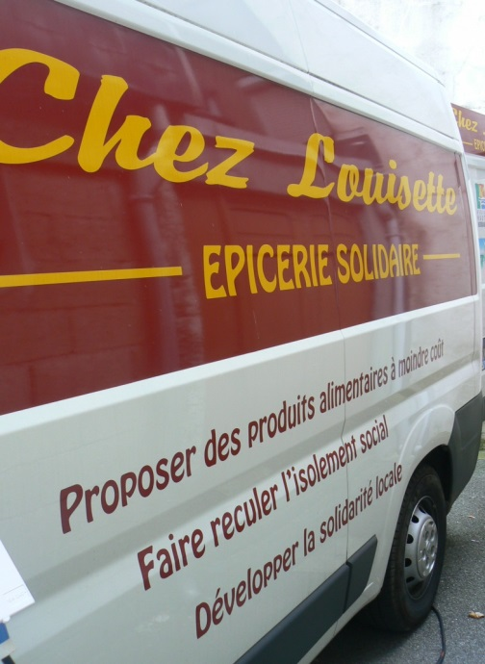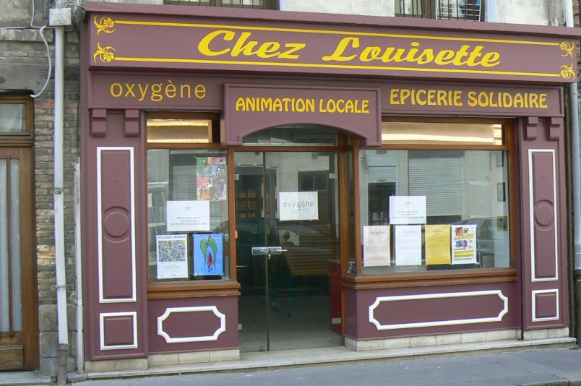

**ESPACE D’ANIMATION ET DE VIE SOCIALE « Chez Louisette »**

**43 rue Guerrier 76200 DIEPPE - Tél : 02.35.83.80.87 -**

**EPICERIE SOLIDAIRE sur le territoire de la Communauté d’Agglomération Dieppe Maritime EPICERIE SOLIDAIRE ITINERANTE sur le territoire de la Communauté de Communes du Petit Caux**

**RAPPORT D’ACTIVITE 2013**

**Février 2014**

Table des matières

L’ASSOCIATION OXYGENE PRESENTATION 4

1. ELEMENTS DE DIAGNOSTIC DES TERRITOIRES DESSERVIS PAR L’EPICERIE SOLIDAIRE 5

* ➢Secteur Communauté d’Agglomération Dieppe Maritime 5
* ➢Secteur Communauté de Communes du Petit Caux 7

2. PROBLEMES REPERES SUR LES TERRITOIRES CIBLES 8

3. BESOINS IDENTIFIES DES FAMILLES FRAGILISEES 8

4. DEFINITION DU PROJET DE TERRITOIRE DE LA STRUCTURE « CHEZ LOUISETTE » 8

L’EPICERIE SOLIDAIRE CHEZ LOUISETTE EVALUTION QUANTITATIVE 9

1. L’AIDE ALIMENTAIRE NOMBRE TOTAL DE L’ENSEMBLE DES BENEFICIAIRES TOUS SECTEURS GEOGRAPHIQUES CONFONDUS 9

* ➢Secteur Communauté de Communes du Petit Caux 11
* ➢Secteur Communauté d’Agglomération Dieppe Maritime Récapitulatif 2013 12
* ➢Secteur Communauté de Communes du Petit Caux Récapitulatif à partir du 6 février 2013 13

2. REPARTITION DES SERVICES INSTRUCTEURS PAR NOMBRE DE FAMILLES SUR LES DEUX SECTEURS 15

3. DOMICILIATION DES FAMILLES SUR LES DEUX SECTEURS 15

4. LES RESSOURCES DES BENEFICIAIRES DE L’EPICERIE SOLIDAIRE SUR LES DEUX SECTEURS 16

5. LE RESTE A VIVRE JOURNALIER PAR FAMILLE POUR SE NOURRIR SUR LES DEUX SECTEURS 16

6. LA FREQUENTATION MENSUELLE DES FAMILLES BENEFICAIRES EN 2013 SUR LES DEUX SECTEURS 17

7. LE MONTANT MENSUEL DU PANIER ATTRIBUE SUR LES DEUX SECTEURS 18

8. FREQUENTATION DES PARTICIPANTS AUX ATELIERS, ACTIVITES, ACTIONS, ANIMATIONS PROPOSES PAR L’EPICERIE SOLIDAIRE TOUS SECTEURS CONFONDUS 20

* ➢Secteur Communauté de Communes du Petit Caux 21

9. NOMBRE DE FAMILLES SUR LES DEUX SECTEURS AYANT RE-ACCEDE A L’EMPLOI EN COURS DE PRISE EN CHARGE 22

10. UNE EQUIPE DE SALARIES ET DE BENEVOLES AU SERVICE DES FAMILLES DU TERRITOIRE SEINOMARIN 23

11. UNE DYNAMIQUE PARTENARIALE LOCALE, REGIONALE, NATIONALE EN FAVEUR DES FAMILLES 24

L’EPICERIE SOLIDAIRE CHEZ LOUISETTE EVALUATION QUALITATIVE 26

1. L’AIDE ALIMENTAIRE COMME LEVIER DE LUTTE CONTRE L’EXCLUSION SOCIALE 26

2. LES PROJETS DES FAMILLES 27

3. UN ESPACE D’ANIMATION LOCALE ET DE VIE SOCIALE POUR LES FAMILLES 28

* ➢L’activité hebdomadaire «  Jeux récréatifs » 29
* ➢Les ateliers de loisirs éducatifs « parents-enfants » 29
* ➢Les ateliers de cuisine hebdomadaire, les sorties pédagogiques associées, les interventions de sensibilisation à la santé 30
* ➢Les cafés ou débats citoyens 32
* ➢L’accompagnement à la recherche d’un emploi, l’accompagnement des démarches administratives, le parcours permanent d’insertion par l’activité bénévole 32
* ➢D’une soirée poétique à un atelier d’écriture poétique 35
* ➢Les manifestations de type Braderie, Guinguette, Harengade, Marinade 36
* ➢Des collectes au nom de la solidarité 37

L’EPICERIE SOLIDAIRE CHEZ LOUISETTE CONCLUSION ET PERSPECTIVES D’UN PROJET GLOBAL AU SERVICE DES FAMILLES DU TERRITOIRE SEINOMARIN 37

* ➢Etat des lieux 37
* ➢Perspectives 38

# L’ASSOCIATION OXYGENE PRESENTATION

**L’association Oxygène** est une association loi 1901, laïque, tolérante à l’égard de toutes opinions philosophiques, idéologiques et confessionnelles. Créée le 10 novembre 2006, **elle a pour objet :**

- de créer et de gérer un ensemble de services et de réalisations collectives à caractère social, éducatif, culturel et de loisirs mis à la disposition des habitants.

- de favoriser les rencontres des personnes et des associations dans le but de leur permettre d’élaborer une politique commune d’animation en vue de favoriser les relations sociales.

**Pour réaliser son objet, l’association se donne les moyens** :

* D’organiser tout service d’entraide, d’actions sociales et d’actions éducatives et généralement toutes activités sociales et culturelles.
* D’intervenir auprès des organismes publics responsables des questions économiques, sociales, culturelles ou scolaires et d’établir avec eux tous contacts utiles.
* D’assurer la gestion de tous services qui pourraient lui être confiés par les collectivités ou les organismes publics et de participer à cette gestion avec d’autres organismes ou groupements ou personnes et d’en coordonner les activités.

**Le projet de l’association est construit autour de 3 activités principales :**

* **Un centre social**, agréé par la Caisse d’Allocation Familiale à Neuville-Lès-Dieppe, qui couvre avec près de 40 actions différentes, des fonctions d’animation globale de la vie du quartier « Neuville Neuf » au cœur de Neuville-Lès-Dieppe, au service des familles et de la jeunesse, et met en œuvre des actions d’insertion sociale et professionnelle en direction des personnes éloignées de l’emploi.
* **Un établissement d’accueil de la petite enfance** (crèche/halte-garderie) à Neuville Les Dieppe qui assure le fonctionnement permanent d’une crèche et met en œuvre des actions de soutien à la parentalité.
* **Une épicerie solidaire « Chez Louisette » qui est conjointement un Espace de Vie Sociale au POLLET**, sise au 43 rue Guerrier, ouverte depuis le 20 septembre 2011. **Un même lieu-repère « chez Louisette » pour les habitants, dont la finalité est d’améliorer la vie quotidienne des personnes par une offre adaptée d’équipement, de services, d’actions pouvant les accompagner dans leurs besoins, difficultés, développement personnel.**

* **Avec une extension de l’activité de l’épicerie solidaire chez Louisette en territoire rural sur la Communauté de Communes du Petit Caux, ouverte le 6 février 2013, sous la forme d’une épicerie itinérante et d’une offre d’autres services à ses habitants (activités de lien social).**

Le camion-épicerie itinérant renvoie à un système d’achat alimentaire qui prévalait autrefois et qui était apprécié, parce qu’il palliait aux difficultés de mobilité des personnes,  animait les campagnes, instituait un monde de partage, d’échange, de convivialité, représentait l’espace d’un premier lien social, faisant reculer l’isolement social lié à la ruralité.

## ELEMENTS DE DIAGNOSTIC DES TERRITOIRES DESSERVIS PAR L’EPICERIE SOLIDAIRE



### Secteur Communauté d’Agglomération Dieppe Maritime

### 

**16 communes** : Ancourt, Arques-la-Bataille, Aubermesnil-Beaumais, Colmesnil-Manneville, Dieppe, Grèges, Hautôt-sur-Mer, Martigny, Martin-Eglise, Offranville, Rouxmesnil-Bouteilles, Saint-Aubin-sur-Scie, Sainte-Marguerite-sur-Mer, Tourville-sur-Arques et Varengeville-sur-Mer.

**Nombre d’habitants** de la commune d’implantation à  **DIEPPE** : **33 375 habitants en 2007  pour 33 688 habitants en 2012.** A cela, **il faut soustraire les résidences secondaires pour 1018 personnes,** ce qui nous amène à établir que **la population permanente sur la commune de Dieppe est de 32 670 habitants,** dont environ **10 390 habitants pour Neuville-Lès-Dieppe.**

Le nombre de [logements de Dieppe](http://www.cartesfrance.fr/Dieppe-76200/logement-Dieppe.html) est réparti entre propriétaires (33,2 %), locataires du secteur privé (33,3 %) et locataires du parc locatif social (33,5 %).

**Forme d'habitation des résidences principales de Dieppe en 2007 :**   
- 5 282 résidences principales de Dieppe occupées par des propriétaires

- 10 028 résidences principales de Dieppe occupées par des locataires   
- 261 résidences principales de Dieppe occupées gratuitement.

**Le contexte : 1 266 demandes de logement en cours auprès des services municipaux au 21 janvier 2009**, avec une progression de 18,81 % des nouvelles demandes en 2008 (de 755 en 2007 à 897 en 2008). 34,12 % du total des demandes portent sur des appartements de type 3.

**Les personnes seules, avec ou sans enfants restent majoritaires parmi les demandeurs** (61,3 %). En 2008, 328 demandes ont été satisfaites (+10,07 % par rapport à 2007). 44 % des demandeurs de logement perçoivent le Smic ou moins.

**Les projets en cours :** C’est la construction de logements publics et privés à Dieppe et la réhabilitation de logements dans le cadre de l’OPAH, notamment en centre-ville, **mais aussi au POLLET** afin de terminer le traitement des immeubles très dégradés du cœur historique, qu’un diagnostic réalisé en 1999 avait permis de recenser.

**Le POLLET** est l’un des plus anciens quartiers de Dieppe, celui des pêcheurs, blotti au pied de la falaise Est de Dieppe. L’atmosphère de ce quartier est très particulière avec ses petites ruelles et son habitat populaire encore occupé par d’anciennes familles de pêcheurs, de marins, de dockers. Ses rues conduisent à la Chapelle de Bonsecours, inaugurée en 1876, dédiée aux marins disparus en mer, et aux hauts de Dieppe, où se trouve un point de vue privilégié sur le port, les falaises de la côte, le château de Dieppe, construit au 14ème siècle et 15ème siècle. **La particularité du POLLET est d’être un site enclavé entre Dieppe Centre et Neuville Les Dieppe, assez éloigné des pôles d’activités et assez dépourvu d’équipements collectifs, où il existe pourtant une assez forte présence sociale de familles, d’enfants, de jeunes ou de personnes âgées isolées.**

**HABITAT du POLLET :**

|  |  |  |
| --- | --- | --- |
| ***Source Insee 2007*** | NOMBRE | % |
| Total des résidences principales du POLLET | 880 | 100,0 |
| Nombre de logements collectifs (résidence principale type appartement) | **498** | 56,6 |
| Nombre de logements individuels (résidence principale type maison) | **375** | 42,6 |
| STATUT D’OCCUPATION |  |  |
| Propriétaires | **353** | 40,1 |
| Locataires HLM | 1 | 0,1 |
| Locataires autres | **525** | 59,7 |

Il y a une différence significative entre **les appartements plus nombreux** et **les maisons**

**Individuelles moins nombreuses** au POLLET, comme il y a une différence significative

entre les **locataires plus nombreux** et les **propriétaires moins nombreux.**

**60,8% des familles sont allocataires de la CAF sur le quartier du Pollet en 2007.**

**En 2007**, sur 1737 habitants résidant au Pollet, **17,2% bénéficiaient de minima sociaux**. On constate alors un nombre assez important de familles monoparentales aux difficultés connues… notamment financières, éducatives, de garde d’enfants, d’isolement social.

Les personnes retraitées représentent 29,1% des résidents sur le quartier, les catégories socioprofessionnelles des ouvriers (17,3%) et employés (14%) sont assez équivalentes en pourcentage et prédominantes pour les professions intermédiaires (11,1%).

Les cadres et professions intellectuelles supérieures sont sous-représentés (4,1%).

**Depuis 2011, date de l’implantation de notre structure, nous observons sur le terrain une augmentation du nombre de familles monoparentales, des ménages d’une personne et des couples sans enfant.**

**Le POLLET demeure un quartier populaire**. **Parmi les actifs, on constate une forte proportion de personnes à emplois peu qualifiés et donc à revenus modestes**. **Ces réalités restent actuellement vraies au vu de nos observations de terrain.**



***Du POLLET à quelques pas de « chez Louisette » vue sur l’entrée du port***

### **Secteur Communauté de Communes du Petit Caux** http://www.cc-petit-caux.fr/upload/image/444_grande.jpg

**18 communes** : Assigny, Auquemesnil, Belleville sur Mer, Berneval le Grand, Biville sur Mer, Braquemont, Brunville, Derchigny Graincourt, Glicourt, Gouchaupré, Greny, Guilmécourt, Intraville, Penly, Saint-Martin-en-Campagne, Saint-Quentin-au-Bosc, Tocqueville sur Eu, Tourville la Chapelle.

Le territoire de la CCPC comporte 18 communes pour **une superficie étendue de 8 300 hectares sur un territoire rural**, où vivent **8446 habitants** (chiffre INSEE 2008).

**Les personnes retraitées représentent 23,5% des résidents sur la CCPC**. Les catégories socioprofessionnelles des **ouvriers 18,8%** et des **employés 17,2%** sont assez équivalentes et prédominantes sur **les professions intermédiaires 14,3%.**

**Les cadres et professions intellectuelles supérieures** sont sous-représentés **à 4,4%.**

Le pourcentage des retraités de la CCPC est légèrement inférieur (environ 3 points) à celui du département et celui de la France métropolitaine.

**Parmi les actifs, on constate aussi une forte proportion de personnes à emplois peu qualifiés et donc à revenus modestes.**

Sur les 8446 habitants résidant sur la CCPC, **un peu moins de 900 personnes bénéficient de minima sociaux soit environ 10% de la population**[1].

On constate **un nombre assez important de familles monoparentales en augmentation** par rapport au recensement de 1999, **aux difficultés connues, notamment de mobilité, d’accès à l’emploi, financières, éducatives, d’isolement social.**

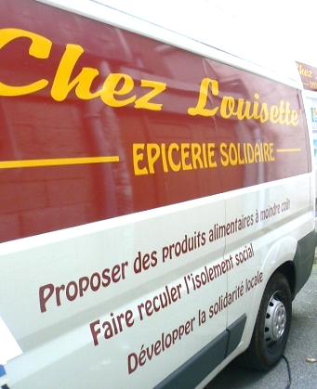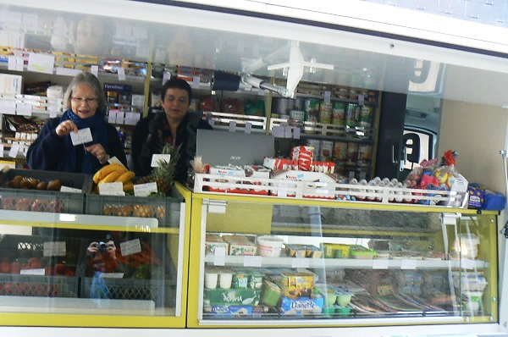

## PROBLEMES REPERES SUR LES TERRITOIRES CIBLES

**-** Eloignement des structures administratives, de loisirs, sportives, culturelles.

- Faibles ressources monétaires de la population.

- Rupture des liens sociaux voire familiaux pour les personnes éloignées de l’emploi.

- Peu ou pas de sorties et loisirs ou vacances pour les familles ou les jeunes.

- Des problématiques d’éducation signalées par les enseignants des écoles primaires, …

## BESOINS IDENTIFIES DES FAMILLES FRAGILISEES

**-** Lutter contre le repliement sur soi, l’indifférence aux autres, la désaffiliation sociale, l’isolement social, l’absence de repères sociétaux, la perte de l’estime de soi, la souffrance psychologique …

## DEFINITION DU PROJET DE TERRITOIRE DE LA STRUCTURE « CHEZ LOUISETTE »

Permettre simultanément à des familles ou à des personnes en difficulté économique **d’accéder à une alimentation équilibrée à moindre coût et de bénéficier conjointement d’une structure d’Animation de la Vie Sociale, favorisant leur inscription ou réinscription dans des projets collectifs**, ce en vue de **faire reculer l’exclusion sociale** dont ces familles ou personnes sont devenues l’objet en s’étant éloignées de l’emploi et de ressources suffisantes pour vivre décemment, et de **favoriser la solidarité locale**.

# 

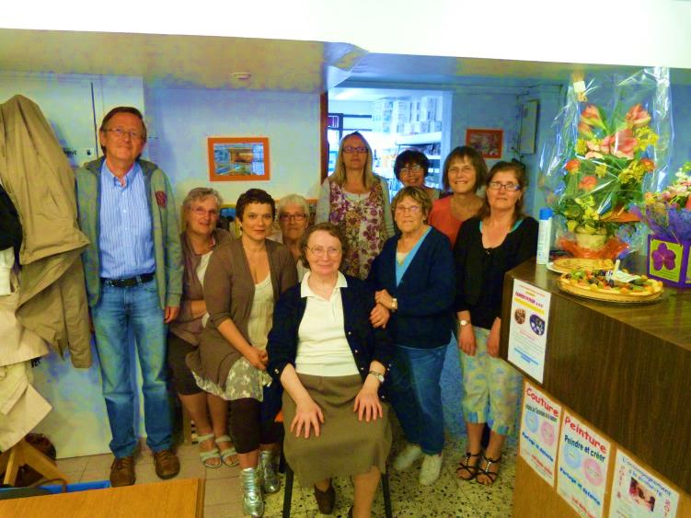 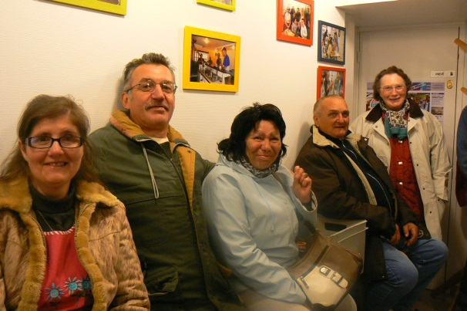 ***Une équipe de salariés et habitants bénévoles au service des familles et d’un projet de territoire seinomarin***

# L’EPICERIE SOLIDAIRE CHEZ LOUISETTE EVALUTION QUANTITATIVE

## L’AIDE ALIMENTAIRE NOMBRE TOTAL DE L’ENSEMBLE DES BENEFICIAIRES TOUS SECTEURS GEOGRAPHIQUES CONFONDUS

|  |  |  |
| --- | --- | --- |
| **Période du 01/01/2013 au 31/12/2013**  **Nb de foyers inscrits actifs : 124 familles**  **Nb d'individus inscrits actifs : 314 personnes** |  |  |
|  |  |  |
|  |  |  |
| **Ventilation des individus par âge :** |  |  |
| entre 0 - 3 ans : | 17 |  |
| entre 4 - 14 ans : | 80 |  |
| entre 15 - 25 ans : | 59 |  |
| entre 26 - 59 ans : | **144** |  |
| 60 ans et plus : | **14** |  |
| **Ventilation des individus par sexe :** |  |  |
| homme : | **133** |  |
| femme : | **181** |  |
| **Ventilation des familles par RAV individuel journalier :** |  |  |
| inférieur à 3€ : | **33** |  |
| entre 3€ et 4,99€ : | **40** |  |
| entre 5€ et 7,99€ : | 36 |  |
| entre 8€ et 9,99€ : | 13 |  |
| Egal ou supérieur à 10€ : | 2 |  |

Haut du formulaire

|  |  |  |  |  |
| --- | --- | --- | --- | --- |
|  |  |  |  |  |
|  |  |  |  |  |

Bas du formulaire

|  |  |
| --- | --- |
|  |  |

**Nombre total de personnes : 314 Nombre total de familles : 124**

Dont 192 adultes (19-65 ans) Dont 34 couples avec enfants

Dont 6 personnes âgées (> 65 ans) Dont 6 couples sans enfant

Dont 31 adolescents (13-18 ans) Dont 37 personnes seules avec enfants

Dont 68 enfants (4-12 ans) Dont 47 personnes seules sans enfant

Dont 17 bébés (0-3 ans)

**Volumes distribués à l’ensemble des familles par catégorie nutritionnelle**

|  |  |  |  |  |
| --- | --- | --- | --- | --- |
| **Période du 01/01/2013 au 31/12/2013** |  |  |  |  |
|  |  |  |  |  |
|  |  |  |  |  |

|  |  |  |  |  |  |  |  |  |  |  |  |  |  |  |  |  |  |  |  |  |  |  |  |  |  |  |  |  |  |  |  |
| --- | --- | --- | --- | --- | --- | --- | --- | --- | --- | --- | --- | --- | --- | --- | --- | --- | --- | --- | --- | --- | --- | --- | --- | --- | --- | --- | --- | --- | --- | --- | --- |
| |  |  |  | | --- | --- | --- | | Cat. nutritionnelle | Poids (kg) |  | | **Non alimentaire** | **540,395** | ***1,1%*** | | **Fruits et légumes** | **29937,036** | ***59,1%*** | | **Viande, œufs, poisson** | **3478,645** | ***6,9%*** | | **Féculents** | **1419,49** | ***2,8%*** | | **Produits laitiers** | **10263,07** | ***20,3%*** | | **Produits sucrés** | **2743,955** | ***5,4%*** | | **Matières grasses** | **604,25** | ***1,2%*** | | **Autres** | **1676,403** | ***3,3%*** | | **Total** | **50663,244** |  | | C:\Users\Utilisateur\Documents\UNIC.jpg |

**Les fruits et légumes constituent un poste d’achat important dans le budget de fonctionnement de l’épicerie solidaire au bénéfice de la santé des familles.**

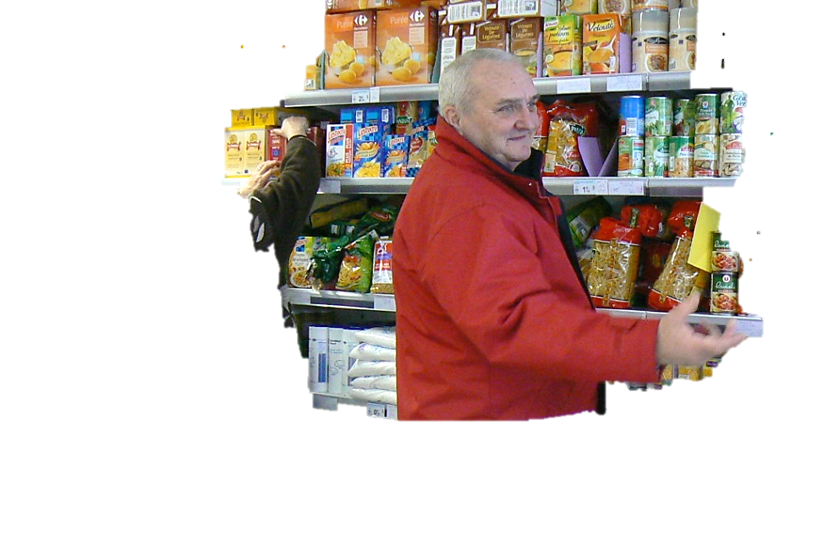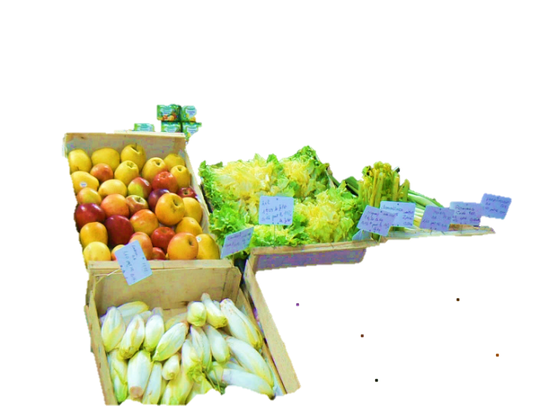

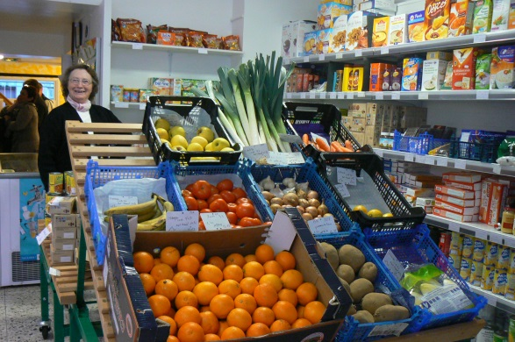

### Secteur Communauté de Communes du Petit Caux http://www.cc-petit-caux.fr/upload/image/444_grande.jpg

**Période du 6/02/2013 au 31/12/2013 : Nb de foyers inscrits actifs : 24 familles Nb d'individus inscrits actifs : 72 personnes**

|  |
| --- |
| entre 0 - 3 ans : 3 |
| entre 4 - 14 ans: 22 |
| entre 15 - 25 ans: 12 |
| entre 26 - 59 ans: 34 |
| 60 ans et plus: 1 |

**Ventilation des individus par âge :**

|  |
| --- |
| hommes : 32 |
| Femmes : 40 |

**Ventilation des individus par sexe :**

|  |
| --- |
| inférieur à 3€ : 7 |
| entre 3€ et 4,99€ : 7 |
| entre 5€ et 7,99€ : 8 |
| entre 8€ et 9,99€ : 1  Egal ou supérieur à 10€ : 1 |

**Ventilation des familles par RAV individuel journalier :**

**Nombre total de personnes : 72 Nombre total de familles : 24**

Dont 39 adultes (19-65 ans) Dont 9 couples avec enfants

Dont 1 personne âgée (> 65 ans) Dont 2 couples sans enfant

Dont 12 adolescents (13-18 ans) Dont 10 personnes seules avec enfants

Dont 17 enfants (4-12 ans) Dont 3 personnes seules sans enfant

Dont 3 bébés (0-3 ans)

### http://www.agglodieppe-maritime.com/media/imgs/gen/logo-dieppe.gifSecteur Communauté d’Agglomération Dieppe Maritime Récapitulatif 2013

**Nombre total de personnes : 242 Nombre total de familles : 100**

Dont 153 adultes (19-65 ans) Dont 25 couples avec enfants

Dont 5 personnes âgées (> 65 ans) Dont 4 couples sans enfant

Dont 19 adolescents (13-18 ans) Dont 27 personnes seules avec enfants

Dont 51 enfants (4-12 ans) Dont 44 personnes seules sans enfant

Dont 14 bébés (0-3 ans)

On observe un même nombre de familles bénéficiaires en 2013 qu’en 2012 sur Dieppe Maritime.

Au cours de cette année, 33 familles sur les 100 familles bénéficiaires ont eu un renouvellement de leur prise en charge pour 4 autres mois afin de consolider l’amélioration de leur situation économique et personnelle. Une seule famille a connu un 2nd renouvellement après 8 mois de prise en charge pour finir de consolider sa situation. La prise en charge pour cette famille sera donc de 12 mois, en se poursuivant sur 2014. Une famille a bénéficié d’une prise en charge de 9 mois, le 2nd renouvellement étant limité à 1 mois pour favoriser l’accès à d’autres familles. 5 familles parmi les 33 familles renouvelées ont bénéficié d’un renouvellement de 2 mois seulement pour finir de consolider leur situation, portant à 6 mois la prise en charge.

On observe donc en 2013 que sur 100 familles prises en charge, 35 renouvellements ont concerné 33 familles (puisque 2 renouvellements successifs ont eu lieu pour 1 famille prise en charge 12 mois jusqu’en 2014, ainsi que 2 renouvellements successifs également pour 1 autre et même famille prise en charge 9 mois au total).

Dans les 68 sorties, on peut observer des abandons avant la fin de la prise en charge à 4 mois pour 7 familles en raison de situations particulières (problèmes santé, difficultés à respecter le cadre de fonctionnement à l’épicerie solidaire, notamment à entrer dans l’accompagnement social proposé).

**DUREE MOYENNE DE FREQUENTATION DE L’EPICERIE EN NOMBRE DE MOIS**

|  |  |  |  |  |  |  |  |  |  |
| --- | --- | --- | --- | --- | --- | --- | --- | --- | --- |
| **CADM**  **2013** | 4 mois de prise en charge | 6 mois de prise en charge | 8 mois de prise en charge | 9 mois de prise en charge | 12 mois de prise en charge | Abandon avant l’échéance des 4 mois (sorties prématurées) | Sorties |  |  |
| **100 familles** (file active mensuelle fin décembre 2012 et début janvier 2013 de 34 familles + 66 entrées en 2013) | **32** | **5** | **26** | **1** | **1** sortie en 2014 | **7** | **61** |  |

Sur la Communauté d’Agglomération Dieppe Maritime (CADM), le pourcentage d’abandons ou de sorties prématurées avant l’échéance des 4 mois de prise en charge est le même en 2013 qu’en 2012. Par contre, les renouvellements en 2013 sont également proportionnels aux sorties à 4 mois de prise en charge, c’est-à-dire qu’il y a **autant de sorties au bout de 4 mois que de renouvellements de prises en charge**. La réalité était différente en 2012, où il y avait proportionnellement plus de sorties après 4 mois (pour 38 familles en 2012) et moins de renouvellements de l’aide (pour 21 familles en 2012). **Pour 32 familles qui sortent maintenant à 4 mois, nous avons autant de familles renouvelées sur l’année**. Cela dénote une réalité sociale plus dégradée pour les familles qui mettent davantage de temps à atteindre leurs objectifs (de redressement personnel), en dépit des efforts nécessaires faits pour les atteindre et améliorer leur situation. L’incidence de cette nouvelle réalité, c’est que sans accueillir ni davantage ni moins de familles à l’épicerie solidaire qu’antérieurement, les familles qui postulent pour un accès à l’épicerie solidaire attendent plus longtemps pour y entrer que les places se libèrent (puisqu’il y a plus de renouvellements), or cette attente est préjudiciable à la situation des familles qui se dégrade davantage, ce qui, à nouveau, génère des prises en charge plus longues pour qu’elles puissent rétablir leur situation. De plus, au moment de leur entrée décalée dans le temps, les éléments de leur situation familiale sont à réactualiser, ce qui génère du travail supplémentaire de gestion des dossiers et, parfois, débouche même sur des admissions au sein de l’épicerie solidaire à reconsidérer.

**Cependant, nous observons qu’au terme d’une prise en charge de 8 mois, parfois de 6 mois seulement, les situations sont généralement assainies et les projets des familles aboutis.** Les projets qui n’aboutissent pas concernent spécifiquement les personnes qui abandonnent la fréquentation de l’épicerie solidaire avant le terme échu des 4 mois, ce qui vaut donc pour 7 personnes en 2013.

**A noter que « le  public 16-25 ans » de la Mission Locale sur la Communauté d’Agglomération Dieppe Maritime est de 43 jeunes dans la population accueillie.**

### Secteur Communauté de Communes du Petit Caux Récapitulatif à partir du 6 février 2013 http://www.cc-petit-caux.fr/upload/image/444_grande.jpg

**Nombre total de personnes : 72 Nombre total de familles : 24**

Dont 39 adultes (19-65 ans) Dont 9 couples avec enfants

Dont 1 personne âgée (> 65 ans) Dont 2 couples sans enfant

Dont 12 adolescents (13-18 ans) Dont 10 personnes seules avec enfants

Dont 17 enfants (4-12 ans) Dont 3 personnes seules sans enfant

Dont 3 bébés (0-3 ans)

On comptabilise 24 entrées entre février 2013 et décembre 2013, avec une montée en charge progressive du nombre d’admissions à compter de l’ouverture de l’épicerie itinérante sur la Communauté de Communes du Petit Caux.

Au cours de cette année, 8 familles sur les 24 ont eu un renouvellement de leur prise en charge pour 4 autres mois afin de consolider l’amélioration de leur situation économique et personnelle.

1 famille a connu un 2nd renouvellement après 8 mois de prise en charge, en raison d’une situation structurellement peu viable sur le plan économique, ses charges étant supérieures à ses ressources. La prise en charge pour cette famille sera donc de 12 mois, se poursuivant sur 2014 (avec une fréquentation de 8 mois en 2013).

1 autre famille a bénéficié d’une prise en charge de 10 mois se poursuivant sur 2014, le 2nd renouvellement étant limité à 2 mois pour favoriser l’accès à d’autres familles tout en lui permettant de consolider sa situation (avec une fréquentation de 8 mois en 2013).

On observe donc en 2013 : 24 entrées pour 10 renouvellements concernant 8 familles (puisque 2 renouvellements successifs ont eu lieu pour 2 mêmes familles) et 12 sorties. En 2014 auront lieu 12 sorties de familles ayant accédé à l’épicerie itinérante en 2013.

**DUREE MOYENNE DE FREQUENTATION DE L’EPICERIE EN NOMBRE DE MOIS**

|  |  |  |  |  |  |  |  |  |  |  |
| --- | --- | --- | --- | --- | --- | --- | --- | --- | --- | --- |
| **CCPC**  **2013** | 4 mois de prise en charge | 6 mois de prise en charge | 8 mois de  prise en charge | 10 mois de prise en charge | 12 mois de prise en charge | Abandon avant l’échéance des 4 mois | Sorties |  |  |  |
| Sur les 24 familles entrées en 2013 | **6** | **-** | **8** | **1** sortie en 2014 | **1** sortie en 2014 | **-** | **12** en 2013et **12** sorties à prévoir en 2014 |

On observe un nombre de **renouvellements un peu plus important (8 familles) que le nombre de sorties après 4 mois de prise en charge (6 familles)**. La situation des familles **en zone rurale** peut connaître une **évolution positive moins rapide qu’en zone semi-urbaine**. Les opportunités de trouver un emploi sont moins aisées, la pépinière d’employeurs n’étant pas aussi importante qu’en ville. De plus, en campagne les problèmes de mobilité sont un obstacle à l’emploi. Enfin, dans les petits villages, nous observons que les familles renâclent à faire connaître leurs difficultés à leur entourage pour préserver leurs relations sociales avec leur environnement restreint. La pauvreté se dissimule davantage en campagne qu’en ville.

**A noter que « le  public 16-25 ans » de la Mission Locale sur la Communauté de Communes du Petit Caux est de 8 jeunes dans la population accueillie.**

## REPARTITION DES SERVICES INSTRUCTEURS PAR NOMBRE DE FAMILLES SUR LES DEUX SECTEURS

|  |  |  |  |  |  |  |  |  |  |  |
| --- | --- | --- | --- | --- | --- | --- | --- | --- | --- | --- |
| **CADM** | CCAS ou Mairie Dieppe | CCAS ou Mairie Neuville | CMS Clémenceau | CMS Descartes | Mairie Annexe Val Druel | CMS Scott Neuville | CMS Offranville | Les Nids | | **total** |
| **100 familles** du 1.01.13 au 31.12.13 | 34 | 10 | 8 | 9 | 1 | 35 | 1 | 2 | **100** | |
| **CCPC** | CMS Neuville | CMS Envermeu | CCAS ou Mairie St-Martin en C | CCAS ou Mairie Penly | CCAS ou Mairie Tocqueville | CCAS ou Mairie Guilmécourt | **-** | **-** | **total** | |
| **24 familles** du 6.02.13 au 31.12.13 | 3 | 15 | 2 | 2 | 1 | 1 | **-** | **-** | **24** | |

## DOMICILIATION DES FAMILLES SUR LES DEUX SECTEURS

|  |  |  |  |
| --- | --- | --- | --- |
| **Domiciliation Dieppe Maritime** | | **Domiciliation CCPC** | |
| Dieppe centre | **29** | Belleville/mer | **2** |
| Dieppe Pollet | **12** | Berneval Le G | 1 |
| Neuville les Dieppe | **38** | Saint Martin en C | **3** |
| Dieppe Janval | **12** | Biville sur Mer | **2** |
| Dieppe Val Druel | 4 | Penly | **6** |
| Martin Eglise | 3 | Intraville | 1 |
| Grèges | 1 | Tocqueville/Eu | 2 |
| Offranville | 1 | Glicourt | 1 |
|  |  | Brunville | 2 |
|  |  | Guilmécourt | 2 |
|  |  | Auquemesnil | 2 |
|  |  |  |  |
| Totaux | **100 familles** | 11 communes | **24 familles** |

## LES RESSOURCES DES BENEFICIAIRES DE L’EPICERIE SOLIDAIRE SUR LES DEUX SECTEURS

|  |  |  |  |  |  |  |  |  |  |  |  |  |
| --- | --- | --- | --- | --- | --- | --- | --- | --- | --- | --- | --- | --- |
| **CADM** | AAH ou Pension Invalidité | Alloc chômage ARE ou ASS | Retraite avec ou sans complément de RSA | Salaire temps partiel avec complément RSA | Salaire  SMIC | RSA | Fonds d’Aide aux Jeunes | Stagiaires  de la formation professionnelle | Indemnisation Sécurité Sociale | ASE | Prestations sociales seules | **total** |
| **100 familles** du 1.01.13 au 31.12.13 | 9 | 21 | 9 | 1 | 2 | 49 | 1 | 1 | 5 | 1 | 1 | **100** |

|  |  |  |  |  |  |  |  |  |  |  |  |  |
| --- | --- | --- | --- | --- | --- | --- | --- | --- | --- | --- | --- | --- |
| **CCPC** | AAH ou Pension Invalidité | Alloc chômage ARE ou ASS | Retraite avec ou sans complément de RSA | Salaire temps partiel avec complément RSA | Salaire  SMIC | RSA | Fonds d’Aide aux Jeunes | Stagiaires de la formation professionnelle | Indemnisation Sécurité Sociale | ASE | Prestations sociales seules | **total** |
| **24 familles** du 6.02.13 au 31.12.13 | - | 5 | 1 | 3 | 4 | 7 | - | - | 3 | - | 1 | **24** |

## LE RESTE A VIVRE JOURNALIER PAR FAMILLE POUR SE NOURRIR SUR LES DEUX SECTEURS

|  |  |  |  |  |  |  |  |  |
| --- | --- | --- | --- | --- | --- | --- | --- | --- |
| CADM | | RAV < 3 | 3 à 4,99 | 5 à 7,99 | 8 à 9,99 | RAV = 10 | **total** |  |
| 100  familles | **26** | **33** | **28** | 12 | 1 | **100** |

|  |  |  |  |  |  |  |  |  |
| --- | --- | --- | --- | --- | --- | --- | --- | --- |
| CCPC | | RAV < 3 | 3 à 4,99 | 5 à 7,99 | 8 à 9,99 | RAV = 10 | **total** |  |
| 24  familles | **7** | **7** | **8** | 1 | 1 | **24** |

## 6. LA FREQUENTATION MENSUELLE DES FAMILLES BENEFICAIRES EN 2013 SUR LES DEUX SECTEURS

**FREQUENTATION MENSUELLE CADM**

|  |  |  |  |  |  |  |  |  |  |  |  |  |  |  |  |  |  |  |  |  |  |  |  |  |  |  |  |  |  |  |  |  |  |  |  |  |  |  |  |  |  |  |  |  |  |  |  |  |  |  |  |  |  |  |  |  |  |  |  |  |  |  |  |  |  |  |  |  |  |  |  |  |  |  |  |  |  |  |  |  |  |  |  |  |  |  |  |  |  |  |  |  |  |  |  |  |  |  |  |  |  |  |  |  |  |  |  |  |  |  |  |  |  |  |  |  |  |  |  |  |  |  |  |  |  |  |  |  |  |  |  |  |  |  |  |  |  |  |  |  |  |  |  |  |  |  |  |  |  |  |  |  |  |  |  |  |  |  |  |  |  |  |  |  |  |  |  |  |  |  |  |  |  |  |  |  |  |  |  |  |  |  |  |  |  |  |  |  |  |  |  |  |  |  |  |  |  |  |  |  |  |  |  |  |  |  |  |  |  |  |  |  |  |  |  |  |  |  |  |  |  |  |  |  |  |  |  |  |  |  |  |  |  |  |  |  |  |  |  |  |  |  |  |  |  |  |  |  |  |  |  |  |  |  |  |  |  |  |  |  |  |  |  |  |  |  |  |  |  |  |  |  |  |  |  |  |  |  |  |  |  |  |  |  |  |  |  |  |  |  |  |  |  |  |  |  |  |  |  |  |  |  |  |  |  |  |  |  |  |  |  |  |  |  |  |  |  |  |  |  |  |  |  |  |  |  |  |  |  |  |  |  |  |  |  |  |  |  |  |  |  |  |  |  |  |  |  |  |  |  |  |  |  |  |  |  |  |  |  |  |  |  |  |  |  |  |  |  |  |  |  |  |  |  |  |  |  |  |  |  |  |  |  |  |  |  |  |  |  |  |  |  |  |  |  |  |  |  |  |  |  |  |  |  |  |  |  |  |  |  |  |  |  |  |  |  |  |  |  |  |  |  |
| --- | --- | --- | --- | --- | --- | --- | --- | --- | --- | --- | --- | --- | --- | --- | --- | --- | --- | --- | --- | --- | --- | --- | --- | --- | --- | --- | --- | --- | --- | --- | --- | --- | --- | --- | --- | --- | --- | --- | --- | --- | --- | --- | --- | --- | --- | --- | --- | --- | --- | --- | --- | --- | --- | --- | --- | --- | --- | --- | --- | --- | --- | --- | --- | --- | --- | --- | --- | --- | --- | --- | --- | --- | --- | --- | --- | --- | --- | --- | --- | --- | --- | --- | --- | --- | --- | --- | --- | --- | --- | --- | --- | --- | --- | --- | --- | --- | --- | --- | --- | --- | --- | --- | --- | --- | --- | --- | --- | --- | --- | --- | --- | --- | --- | --- | --- | --- | --- | --- | --- | --- | --- | --- | --- | --- | --- | --- | --- | --- | --- | --- | --- | --- | --- | --- | --- | --- | --- | --- | --- | --- | --- | --- | --- | --- | --- | --- | --- | --- | --- | --- | --- | --- | --- | --- | --- | --- | --- | --- | --- | --- | --- | --- | --- | --- | --- | --- | --- | --- | --- | --- | --- | --- | --- | --- | --- | --- | --- | --- | --- | --- | --- | --- | --- | --- | --- | --- | --- | --- | --- | --- | --- | --- | --- | --- | --- | --- | --- | --- | --- | --- | --- | --- | --- | --- | --- | --- | --- | --- | --- | --- | --- | --- | --- | --- | --- | --- | --- | --- | --- | --- | --- | --- | --- | --- | --- | --- | --- | --- | --- | --- | --- | --- | --- | --- | --- | --- | --- | --- | --- | --- | --- | --- | --- | --- | --- | --- | --- | --- | --- | --- | --- | --- | --- | --- | --- | --- | --- | --- | --- | --- | --- | --- | --- | --- | --- | --- | --- | --- | --- | --- | --- | --- | --- | --- | --- | --- | --- | --- | --- | --- | --- | --- | --- | --- | --- | --- | --- | --- | --- | --- | --- | --- | --- | --- | --- | --- | --- | --- | --- | --- | --- | --- | --- | --- | --- | --- | --- | --- | --- | --- | --- | --- | --- | --- | --- | --- | --- | --- | --- | --- | --- | --- | --- | --- | --- | --- | --- | --- | --- | --- | --- | --- | --- | --- | --- | --- | --- | --- | --- | --- | --- | --- | --- | --- | --- | --- | --- | --- | --- | --- | --- | --- | --- | --- | --- | --- | --- | --- | --- | --- | --- | --- | --- | --- | --- | --- | --- | --- | --- | --- | --- | --- | --- | --- | --- | --- | --- | --- | --- | --- | --- | --- | --- | --- | --- | --- | --- | --- | --- | --- | --- | --- | --- | --- | --- | --- | --- | --- | --- | --- | --- | --- | --- | --- | --- | --- | --- | --- | --- | --- | --- | --- | --- | --- | --- | --- | --- | --- | --- | --- | --- | --- |
| |  |  |  |  |  |  |  |  |  |  |  |  |  |  |  | | --- | --- | --- | --- | --- | --- | --- | --- | --- | --- | --- | --- | --- | --- | --- | | 2013 | JANVIER | FEVRIER | MARS | AVRIL | MAI | JUIN | JUILLET | AOUT | SEPTEMBRE | OCTOBRE | NOVEMBRE | DECEMBRE |  |  | | **CADM** |  |  |  |  |  |  |  |  |  |  |  |  |  |  | | SEMAINE 1 | fermé | 32 | 34 | 32 | 33 | 35 | 35 | 30 | 29 | 33 | 28 | 36 |  |  | |  |  |  |  |  |  |  |  |  |  |  |  |  |  |  | | SEMAINE 2 | 34 | 33 | 31 | 36 | 33 | 33 | 37 | 30 | 31 | 33 | 32 | 35 |  |  | |  |  |  |  |  |  |  |  |  |  |  |  |  |  |  | | SEMAINE 3 | 34 | 34 | 30 | 36 | 34 | 32 | 36 | 27 | 34 | 31 | 33 | 35 |  |  | |  |  |  |  |  |  |  |  |  |  |  |  |  |  |  | | SEMAINE 4 | 34 | 34 | 29 | 35 | 33 | 33 | 33 | 27 | 35 | 30 | 33 | 35 |  |  | |  |  |  |  |  |  |  |  |  |  |  |  |  |  |  | | SEMAINE 5 | 33 |  |  |  | 34 | 33 | FERME |  |  | 30 |  | FERME |  |  | |  |  |  |  |  |  |  |  |  |  |  |  |  |  |  | | Moyenne mensuelle | 33,75 | 33,25 | 31 | 34,75 | 33,4 | 33,25 | 35,25 | 28,5 | 32,25 | 31,4 | 31,5 | 32,25 | 32,55 |  | |  |  |  |  |  |  |  |  |  |  |  |  |  | moyenne/année | |   **La file active mensuelle de familles de la Communauté d’Agglo Dieppe Maritime est fixée à une limite de 33 familles**    **FREQUENTATION MENSUELLE CCPC**   |  |  |  |  |  |  |  |  |  |  |  |  |  |  |  | | --- | --- | --- | --- | --- | --- | --- | --- | --- | --- | --- | --- | --- | --- | --- | | 2013 | JANVIER | FEVRIER | MARS | AVRIL | MAI | JUIN | JUILLET | AOUT | SEPTEMBRE | OCTOBRE | NOVEMBRE | DECEMBRE |  |  | | **CCPC** |  |  |  |  |  |  |  |  |  |  |  |  |  |  | | SEMAINE 1 |  | 1 | 3 | 6 | 13 | 14 | 14 | 14 | 12 | 15 | 14 | 14 |  |  | |  |  |  |  |  |  |  |  |  |  |  |  |  |  |  | | SEMAINE 2 |  | 1 | 4 | 6 | 13 | 14 | 13 | 14 | 13 | 15 | 14 | 15 |  |  | |  |  |  |  |  |  |  |  |  |  |  |  |  |  |  | | SEMAINE 3 |  | 3 | 6 | 11 | 13 | 14 | 13 | 14 | 13 | 13 | 13 | 13 |  |  | |  |  |  |  |  |  |  |  |  |  |  |  |  |  |  | | SEMAINE 4 |  | 3 | 6 | 11 | 13 | 14 | 14 | 14 | 15 | 14 | 13 | 13 |  |  | |  |  |  |  |  |  |  |  |  |  |  |  |  |  |  | | SEMAINE 5 |  |  |  |  | 14 | 14 | FERME |  |  | 14 |  | FERME |  |  | |  |  |  |  |  |  |  |  |  |  |  |  |  |  |  | | Moyenne mensuelle |  | 2 | 4,75 | 8,5 | 13,2 | 14 | 13,5 | 14 | 13,25 | 14,2 | 13,5 | 13,75 | 11,33 |  | |  |  |  |  |  |  |  |  |  |  |  |  |  | |  | | --- | | moyenne/11 mois | | | |  |
| **La file active mensuelle de familles de la Communauté de Communes du Petit Caux est fixée à une limite de 15 familles** |  |

**7. LE MONTANT MENSUEL DU PANIER ATTRIBUE SUR LES DEUX SECTEURS**

|  |  |  |  |  |  |  |  |  |  |  |
| --- | --- | --- | --- | --- | --- | --- | --- | --- | --- | --- |
| **CADM** | 70£ | 80£ | 90£ | 100£ | 120£ | 130£ | 140£ | 150£ | 160£ | **total** |
| 100 familles | 5 | 18 | 7 | 11 | 11 | 10 | 12 | 13 | 13 | **100** |

**Observations sur la Communauté d’Agglomération Dieppe Maritime concernant le montant réel du panier alloué utilisé par les familles au cours de chaque mois :**

Un pointage des personnes ne soldant pas leur panier en fin de mois a été réalisé sur « 9 mois témoins ».

En janvier 2013, sur une moyenne de 33,75 familles présentes sur le mois, 3 ne soldent pas leur panier mensuel, dont l’une pour faute d’argent, l’autre en raison d’un rendez-vous médical impératif, la dernière sort du dispositif en fin de mois et n’est plus dans le besoin au regard de sa situation qui s’est améliorée.

En février 2013, sur une moyenne de 33,25 familles présentes sur le mois, 1 famille ne solde pas son panier mensuel, en raison d’un empêchement de dernière minute.

En mars 2013, sur une moyenne de 31 familles présentes sur le mois, 3 familles ne soldent pas leur panier mensuel, dont l’une en raison d’une naissance, l’autre pour faute d’argent, la dernière en raison de l’hospitalisation de son compagnon.

En mai 2013, sur une moyenne de 33, 4 familles présentes sur le mois, 3 familles ne soldent pas leur panier mensuel, dont l’une en raison d’un problème de santé ayant amené une hospitalisation, l’autre en raison du changement imposé par l’employeur de ses horaires de travail, la dernière pour faute d’argent.

En juin 2013, sur une moyenne de 33, 25 familles présentes sur le mois, 5 familles ne soldent pas leur panier mensuel, dont l’une en raison d’un accident de scooter, l’une en raison de ses horaires de travail toujours fluctuants et difficilement compatibles avec les horaires d’ouverture de l’épicerie (14 heures à 18 heures), l’une pour maladie, l’une pour faute d’argent, la dernière en raison de son absence de la région.

En juillet, sur une moyenne de 35,25 familles présentes sur le mois, 9 familles ne soldent pas leur panier mensuel, dont trois familles pour faute d’argent, l’une d’entre elles (et toujours la même) en raison de ses horaires de travail fluctuants non compatibles avec les horaires d’ouverture de l’épicerie, l’une des familles parce qu’elle sort du dispositif en fin de mois et n’est plus dans le besoin au regard de sa situation bien meilleure, l’une parce que la personne a retrouvé un emploi, l’une en raison d’un problème de santé, l’une en raison de vacances passées dans sa famille hors région, la dernière en raison d’une difficulté à entrer dans le fonctionnement de l’épicerie, ce qui se soldera par un abandon de la fréquentation de l’épicerie solidaire.

A remarquer qu’en juillet et août pendant la période des vacances scolaires les enfants sont plus présents dans leur famille qu’en période scolaire et que cela amène des frais supplémentaires aux familles, qui, de ce fait pour certaines, ne réussissent pas à boucler leur budget du mois et se retrouvent démunies au moment de solder leur panier en fin de mois.

En septembre, sur une moyenne de 32,25 familles présentes sur le mois, 7 familles ne soldent pas leur panier mensuel, dont 2 familles auxquelles est notifiée une fin d’accès à l’épicerie solidaire au motif d’une absence de fréquentation régulière, dont l’une en raison d’un problème de santé que nous tentons d’accompagner au mieux, et quatre familles pour faute d’argent.

En novembre, sur une moyenne de 31,5 familles présentes sur le mois, 5 familles ne soldent pas leur panier mensuel, dont l’une en raison d’un contretemps de dernière minute, l’une en raison du fait que l’épicerie ne tolère plus que la famille envoie un tiers faire ses courses à sa place. Enfin trois familles sont en « décrochage de fréquentation » de l’épicerie solidaire, dont on peut penser qu’elles ont rejoint la campagne des « restos du cœur », où elles ne règlent aucune participation financière et sont moins sollicitées par l’accompagnement social plus prégnant à l’épicerie solidaire. Pour l’une de ces familles est notifiée une fin d’accès.

En décembre, sur une moyenne de 32,25 présentes sur le mois, 4 familles ne soldent pas leur panier mensuel, dont l’une à laquelle est notifiée une fin d’accès à l’épicerie solidaire au motif d’une absence de fréquentation régulière, dont deux sont parties hors région à l’occasion des fêtes de fin d’année, dont l’une est démunie d’argent en fin de mois.

|  |  |  |  |  |  |  |  |  |  |  |
| --- | --- | --- | --- | --- | --- | --- | --- | --- | --- | --- |
| **CCPC** | 70£ | 80£ | 90£ | 100£ | 120£ | 130£ | 140£ | 150£ | 160£ | **total** |
| 24 familles | - | 1 | 1 | 1 | 4 | 2 | 8 | 3 | 4 | **24** |

**Observations sur la Communauté de Communes du petit Caux concernant le montant réel du panier alloué utilisé par les familles au cours de chaque mois :**

**Très peu de familles ne soldent pas leur panier mensuel sur l’épicerie itinérante**. Cela est vrai pour une famille en mars au motif de l’hospitalisation d’un membre de la famille, cela est vrai pour deux familles en juillet, dont l’une en raison d’une situation familiale complexe en lien avec une séparation et d’une organisation difficile à trouver dans ce contexte, et l’autre en raison d’un déménagement sur Dieppe.

## **8. FREQUENTATION DES PARTICIPANTS AUX ATELIERS, ACTIVITES, ACTIONS, ANIMATIONS PROPOSES PAR L’EPICERIE SOLIDAIRE TOUS SECTEURS CONFONDUS**

|  |  |  |  |  |  |  |  |  |  |  |  |
| --- | --- | --- | --- | --- | --- | --- | --- | --- | --- | --- | --- |
| **Activités Epicerie Solidaire** | 2 Collectes Solidarité  en février et octobre 2013 | Atelier loisirs éducatifs « En attendant Pâques » en mars | Soirée poétique le 5 avril | Braderie (annuel)  les 4-5 mai | Atelier loisirs éducatifs « Tout on colle » en juin | 3ème intervention santé « précautions alimentaires  » le 14 juin | Sortie pédagogique Cité de la Mer «  De la mer à l’assiette » le 21 juin | Guinguette Fête de quartier (annuel)  le 29 juin |  | |  |
| **participants** du 1.01.13 au 31.12.13 | **18** | **9 enfants**  **6 parents** | **11** | **20\*** | **9 enfants**  **6 parents** | **17** | **14** | **18\*** |  |  | |

**\*** Cf. Tableau ci-dessus : **Pour la guinguette** organisée le **samedi 29 juin 2013**, nous avons servi 85 repas aux habitants présents sur la manifestation, auxquels il convient d’ajouter environ 40 personnes de passage sur la fête de quartier, qui ont accédé au stand de restauration rapide, **pour environ 125 personnes touchées au total.** Ces personnes ne sont pas comptabilisées dans le tableau ci-dessus. Les 18 personnes comptabilisées concernent seulement les habitants qui se sont investis dans la préparation et le déroulement de la manifestation. Le même principe s’applique pour la Braderie.

|  |  |  |  |  |  |  |  |  |  |
| --- | --- | --- | --- | --- | --- | --- | --- | --- | --- |
| **Activités Epicerie Solidaire** | Atelier récréatif permanent jeux de société du lundi après-midi | Ateliers cuisine permanents du vendredi matin | Parcours permanent d’insertion par l’activité bénévole | Atelier permanent Recherche Emploi les mardis jeudis et à la demande | Atelier permanent Accompagnement administratif ou social spécifique les mardis jeudis et à la demande | Sortie pédagogique Salon du chocolat à Paris  le 31 octobre | Marinade  en novembre | 3ème café citoyen « L’accès au logement  à Dieppe »  le 6 décembre | Atelier loisirs éducatifs « Ecriture d’un conte de Noël » en décembre |
| **participants** du 1.01.13 au 31.12.13 | **11** | **32** | **9** | **31** | **16** | 35 usagers des ateliers cuisine + 15aine de jeunes soient**50** participants | **12** | **17** | **7 enfants**  **3 parents** |

**Totaux : 316 participants impliqués sur l’ensemble des activités mises en œuvre durant l’année 2013 de janvier à décembre.**

* **Cela fait un taux de fréquentation de la structure assez stable entre 2012** (305 participants recensés en 2012) **et 2013** (316 participants recensés donc).

### Secteur Communauté de Communes du Petit Caux http://www.cc-petit-caux.fr/upload/image/444_grande.jpg

|  |  |  |  |  |  |  |  |  |  |  |  |
| --- | --- | --- | --- | --- | --- | --- | --- | --- | --- | --- | --- |
| **Activités** | Atelier loisirs éducatifs « Tout on colle » en juin | 3ème intervention santé « précautions alimentaires  » le 14 juin | Sortie pédagogique Cité de la Mer «  De la mer à l’assiette » le 21 juin | Guinguette Fête de quartier (annuel)  le 29 juin | Sortie pédagogique Salon du chocolat à Paris  le 31 octobre | Marinade  en novembre | 3ème café citoyen « L’accès au logement  à Dieppe »  le 6 décembre | Atelier loisirs éducatifs « Ecriture d’un conte de Noël » en décembre |  | |  |
| **Participants** **CCPC** **du 6.02.13 au 31.12.13** | **5 enfants**  **3 parents** | **1** | **1** | **4 familles présentes sur la fête** soient **7 personnes** (non comprises dans les 18 investis dans la préparation de l’évènement) | **3** | **2** | **1** | **3 enfants**  **1 parent** |  |  | |

|  |  |  |  |  |  |  |  |  |  |
| --- | --- | --- | --- | --- | --- | --- | --- | --- | --- |
| **Activités** | Ateliers cuisine permanents du vendredi matin | Parcours permanent d’insertion par l’activité bénévole | Atelier permanent Recherche Emploi | Atelier permanent Accompagnement administratif ou social spécifique | Atelier couture du Centre Social |  |  |  |  |
| **Participants** **CCPC** **du 6.02.13 au 31.12.13** | **4** | **2** | **2** | **2** | **1** |  |  |  |  |

**Depuis le 6 février 2013 que l’épicerie solidaire dessert le territoire rural de la CCPC, nous observons que des familles privées de mobilité et de vie sociale répondent volontiers aux propositions faites par l’épicerie solidaire d’intégrer des ateliers, des actions ponctuelles, des sorties exceptionnelles**. Certaines personnes même s’intègrent dans un assez grand nombre de propositions, s’investissant dans l’organisation des actions ou manifestations, prenant implicitement place dans un parcours d’insertion sociale par l’activité bénévole.

**Totaux : 38 participants de la CCPC impliqués sur l’ensemble des activités mises en œuvre durant l’année 2013 de février à décembre.**

## 9. NOMBRE DE FAMILLES SUR LES DEUX SECTEURS AYANT RE-ACCEDE A L’EMPLOI EN COURS DE PRISE EN CHARGE

|  |  |
| --- | --- |
| **CADM** | 2013 |
| 100 familles | **8 personnes** |

|  |  |
| --- | --- |
| **CCPC** | 2013 |
| 24 familles | **3 personnes** |

**Sur les 31 personnes au total ayant eu recours à l’atelier « recherche d’emploi »** (Cf. page 20) animé par un bénévole, jeune retraité et conseiller à l’emploi de formation, nous observons qu’un certain nombre a pu retoucher de l’emploi en cours de prise en charge.

* 8 personnes sur la Communauté d’Agglomération Dieppe Maritime.
* 3 personnes sur la Communauté de Communes du Petit Caux.

A signaler que pour les 11 personnes ayant retouché de l’emploi, certaines n’ont pas (une) ou peu fréquenté (deux) l’offre de service proposée au sein de l’atelier « Recherche Emploi », mais qu’elles ont néanmoins retrouvé de l’emploi, ce que ces quelques personnes doivent principalement à elles-mêmes. **Parmi elles, certaines ont pu nous dire, que dégagées de la préoccupation majeure d’avoir à se nourrir grâce à l’épicerie solidaire, elles avaient pu se rendre disponibles pour se concentrer sur la recherche d’un emploi. C’est en effet un des aspects déterminants de l’accompagnement de l’épicerie solidaire, car quand la nourriture ne manque plus, il devient possible de mobiliser son énergie sur d’autres objectifs et aspects de sa vie, et de se réinscrire alors dans une dynamique « gagnante ».**

Pour ces personnes ayant retouché de l’emploi, il peut s’agir de : CDI, CDD, CAE, CUI, missions intérimaires de quelques mois, … ce qui vient changer la configuration de leur situation, réduire les problèmes financiers, redonner des perspectives d’avenir,…

## 10. UNE EQUIPE DE SALARIES ET DE BENEVOLES AU SERVICE DES FAMILLES DU TERRITOIRE SEINOMARIN

|  |  |  |  |  |  |  |  |  |  |  |  |  |  |  |  |
| --- | --- | --- | --- | --- | --- | --- | --- | --- | --- | --- | --- | --- | --- | --- | --- |
|  | **BENEVOLES EPICERIE SOLIDAIRE 2013** | | janvier | février | mars | avril | mai | juin | juillet | août | sept | oct | nov | déc | totaux |
|  | **NOMS** | **ACTIVITES** | Nombre Heures | NH | NH | NH | NH | NH | NH | NH | NH | NH | NH | NH | heures |
| 1 | YVETTE TERNISIEN | travaux, transports marchandises et personnes, livraisons, atelier cuisine, braderie, | 1 | 17 | 16 | 20 | 11 | 32 | 26 | 4 | 11 | 35 | 39 | 8 | 220 |
| 2 | DOMINIQUE POLLET | Travaux, manutention livraisons, braderie, ateliers cuisine, guinguette | 6 | 7 | 10 | 10 | 21 | 21 | 11 | 11 | 24 | 7 | 12 | 6 | 146 |
| 3 | FREDERIC LEBRETON | travaux, guinguette, repas de quartier |  |  |  |  |  | 12 |  |  |  |  |  |  | 12 |
| 4 | ERIC DELFOSSE | transport livraison manutention braderie guinguette | 9 | 3 |  |  | 3 |  |  |  |  |  |  |  | 15 |
| 5 | JACQUES DEVERGEE | Travaux, recrutement bénévoles, soutien, contacts entreprises, supports de gestion |  | 2 | 2 |  |  |  |  |  |  |  |  |  | 4 |
| 6 | GINA CRISTEA | gestion des stocks, étiquetage, mise en rayons, vente, nettoyage des surfaces, caisse |  |  |  |  |  | 4 | 10 | 12 | 25 | 10 | 13 | 20 | 94 |
| 7 | ANDREE BOULAIS | étiquetage en magasin, mise en rayons, inventaire, accompagnement vente, braderie, guinguette | 53 | 54 | 49 | 42 | 63 | 44 | 36 | 34 | 41 | 38 | 32 | 45 | 531 |
| 8 | ANNIE ZIEGELMEYER | gestion des stocks, étiquetage, mise en rayons, vente | 20 | 8 | 6 | 11 | 5 | 5 |  |  |  |  |  |  | 55 |
| 9 | DANIEL DEMANNEVILLE | animation locale accueil, accompagnement social | 8 | 10 | 8 | 2 | 4 |  |  |  |  |  |  |  | 32 |
| 10 | ANNIE GAINVILLE | gestion stocks, étiquetage, mise en rayons, vente, convivialité, animation, ateliers cuisine | 7 | 12 | 6 | 11 |  |  |  |  | 0 |  |  |  | 36 |
| 11 | JEAN-PIERRE HEUTE | Transport livraison, manutention, menuiserie, petits travaux épicerie |  |  | 3 |  | 9 |  |  |  |  |  |  |  | 12 |
| 12 | MARTINE CHESNEL | Vente, intervention santé, braderie, collectes | 4 | 15 | 8 | 27 | 13 | 30 | 18 | 3 | 20 | 15 | 11 | 15 | 179 |
| 13 | ROSITA VALLOT | gestion des stocks, étiquetage, mise en rayons, vente braderie, inventaire | 38 | 38 | 30 | 22 | 48 | 38 | 16 | 45 | 17 | 32 | 36 | 8 | 368 |
| 14 | MARTINE VIC | animation locale accueil convivialité écoute, collecte braderie, formation | 19 | 29 | 17 | 28 | 25 | 20 | 12 | 19 | 18 | 23 | 16 | 15 | 241 |
| 15 | JEANINE DIETSCH | Accueil convivialité, braderie, ateliers cuisine | 16 | 18 | 19 | 10 | 22 | 12 | 4 | 8 | 19 | 16 | 12 | 12 | 168 |
| 16 | YVES TROLLE | animation locale accompagnement social à l'emploi, forums, braderie, collectes | 29 | 43 | 15 | 15 | 23 | 12 | 15 | 9 | 13 | 17 | 20 | 30 | 241 |
| 17 | MICHELE CELESTE | gestion des stocks, étiquetage, mise en rayons, collectes, braderie, inventaire, caisse, atelier cuisine | 31 | 36 | 26 | 31 | 25 | 29 | 31 | 32 | 44 | 45 | 32 | 26 | 388 |
| 18 | PIERRETTE DEBAULIEU | entretien des locaux, braderie, guinguette | 5 | 6 |  |  |  |  |  |  |  |  |  |  | 11 |
| 19 | PASCAL BUALLION | transporteur importantes livraisons, braderie, logistique guinguette + lavage du camion ESI | 1 |  |  |  | 27 | 12 | 5 |  | 9 | 2 | 8 |  | 64 |
| 20 | LAURA BUALLION | manutention sur importantes livraisons, mise en rayons, braderie, guinguette |  |  |  |  | 2 | 4 |  |  |  |  |  |  | 6 |
| 21 | ROGER BLONDEL | manutention livraisons, mise en rayons, collectes, électricité, ateliers cuisine, forum, braderie |  | 2 | 2 |  | 14 | 14 |  |  |  |  |  |  | 32 |
| 22 | ALAIN CAPRON | atelier cuisine, collectes, braderie, repas de quartier, guinguette, livraisons BA | 7 | 10 | 5 | 7 | 37 | 26 | 9 | 1 | 6 | 14 | 10 | 15 | 147 |
| 23 | JACKY PHILIPPE | Transport livraison BA, manutention, braderie, repas de quartier, collectes, guinguette | 7 | 12 | 5 | 5 | 35 | 26 | 18 | 15 | 20 | 18 | 14 | 18 | 193 |
| 24 | SELLIER Jean-Pierre | réunions de coordination, braderie, guinguette, |  | 2 |  |  | 9 |  |  |  |  |  |  |  | 11 |
| 25 | NATHALIE NICE | étiquetage mise en rayons | 2 | 0 |  | 32 | 32 | 34 | 16 | 12 | 28 | 37 | 22 | 10 | 225 |
| 26 | KAMAU Mourine | gestion stocks, étiquetage, mise en rayons, caisse | 24 | 16 | 11 | 10 | 15 | 4 |  |  |  |  |  |  | 80 |
| 27 | DELABARRE Michèle | hôtesse de caisse, accueil, Oxygène chalet de Noël | 26 | 18 | 12 | 37 | 22 | 12 |  |  |  |  |  |  | 127 |
| 28 | THIERRY BLONDEL | Harengade |  |  |  |  | 21 |  |  |  |  |  |  |  | 21 |
| 29 | TEBANI FRANCOISE | gestion des livraisons Cmarket, braderie, guinguette |  | 10 | 6 | 19 | 17 | 26 | 18 |  | 31 | 27 | 12 |  | 166 |
| 30 | DEPREZ GRAZIA | Bénévole braderie |  |  |  |  | 18 |  |  |  |  | 1 |  |  | 19 |
| 31 | SOPHIE PLANCHON | repas quartier, braderie, guinguette |  |  |  | 18 | 9 | 18 |  |  | 1 |  |  |  | 46 |
| 32 | CATHERINE FRECHON | accueil convivialité |  |  |  | 14 | 22 | 11 | 8 |  |  |  |  | 8 | 63 |
| 33 | MARIE BLANCHE | Bénévole braderie, appro épicerie |  |  |  |  | 9 |  | 14 |  |  |  |  |  | 23 |
| 34 | LEGROS CORINNE | Bénévole collecte |  | 2 |  |  |  |  |  |  |  |  |  |  | 2 |
| 35 | GASPARD LUTHER | Bénévole, Guinguette, appro BA, caisse |  |  |  |  |  | 7 | 26 | 24 |  |  |  |  | 57 |
| 36 | VIDAL YVES | Bénévole guinguette |  |  |  |  |  | 3 |  |  |  |  |  |  | 3 |
| 37 | EMMA petite fille de Michèle C | Bénévole BA + magasin |  |  |  |  |  |  | 10 |  |  |  |  |  | 10 |
| 38 | NICE DAMIEN | Transport, manutention, enregistrement appro |  |  |  |  |  |  |  |  | 9 | 17 | 17 | 5 | 48 |
| 39 | L'HERONDE PATRICE | Bénévolat Demain en MainsManutention tri BA |  |  |  |  |  |  |  |  | 0 |  |  | 6 | 6 |
| 40 | RATEL JEROME | Grosse livraison stock C Market, inventaire |  |  |  |  |  |  |  |  |  |  |  | 7 | 7 |
|  | **TOTAL des heures** |  | 313 | 370 | 256 | 371 | 561 | 456 | 303 | 229 | 336 | 354 | 306 | 254 | **4109** |

Parmi ces bénévoles, sont présentes des personnes initialement bénéficiaires de l’épicerie solidaire pour 10 d’entre-elles.

**Le projet de la structure est piloté :**

- **par des bénévoles** (une douzaine de bénévoles présents chaque semaine sur la structure, à laquelle il faut ajouter d’autres bénévoles présents plus ponctuellement sur des manifestations ou actions spécifiques) cooptés parmi les habitants du territoire dieppois et alentour (CCPC) se sentant concernés par les engagements de l’association Oxygène en faveur de la solidarité et désireux de s’inscrire dans le projet solidaire de la structure « Chez Louisette » et l’ensemble de ses actions (épicerie solidaire, ateliers, manifestations, actions diverses d’animation de la vie locale, ...).

**Leur rôle** est de participer à donner vie à des actions partagées, en étant à la fois force de proposition et cheville ouvrière de l’animation globale de la structure au sein de l’environnement local.

**Des bénéficiaires de l’épicerie solidaire peuvent devenir bénévoles de la structure, c’est-à-dire que cela part de leur désir de se rendre utile au sein du projet solidaire.** Leur intégration dans l’équipe de bénévoles est toujours accompagnée et réalisée progressivement, s’appuyant sur les compétences qu’ils peuvent mettre au service du projet et leur permettant peu à peu d’en acquérir de nouvelles.

- **par une professionnelle en qualité de coordinatrice responsable** de la structure (Diplôme Supérieur en Travail Social).

**Son rôle** est de gérer l’ensemble de la structure et d’être garante de son bon fonctionnement au service des habitants (gestion administrative et suivi budgétaire, recherche de financements, relations aux instances et partenaires, accompagnement social des familles, développement des actions de lien social et d’animation de la vie sociale …)

- **par une professionnelle en qualité d’adjointe-technique,** (emploi adulte-relais) embauchée à mi-temps sur 2011-2012 (autre mi-temps sur le Centre Social d’Oxygène à Neuville Les Dieppe), puis à temps complet en 2013 sur la structure « Chez Louisette ».

**Son rôle** est d’assurer le soutien logistique des diverses actions de la structure (ateliers cuisine notamment, manifestations, sorties, autres …), en veillant notamment à l’organisation du planning des bénévoles pour favoriser le bon fonctionnement de la structure dans son ensemble.

## 11. UNE DYNAMIQUE PARTENARIALE LOCALE, REGIONALE, NATIONALE EN FAVEUR DES FAMILLES

**Le projet est soutenu par un certain nombre de personnalités politiques et acteurs sociaux du territoire, généralement présents à nos comités de pilotage**, où sont mis en commun des éléments partagés de diagnostic social de territoire.

**Au dernier comité de pilotage organisé par notre structure en date du 31 mai 2013 concernant le territoire de la Communauté d’Agglomération Dieppe Maritime (CADM)**, étaient présents **Monsieur Bernard BREBION**, Maire délégué de Neuville-lès-Dieppe et Président du CCAS de Neuville-lès-Dieppe ; **Monsieur François LEFEBVRE**, Président du CCAS de Dieppe et adjoint au Maire de Dieppe en charge de la Solidarité ; **Madame Isabelle FOLLAIN**, Responsable de l’action sociale à la Mission Locale Côte d’Albâtre ;  **Madame Françoise GAGNAIRE**, Présidente de la Croix Rouge à Dieppe ; **Monsieur Patrick BUISSON**, alors Président de l’association Oxygène. **Madame Brigitte OHOUEU**, Directrice de l’UTAS 7 (CG) n’était pas présente cette année, mais l’avait été au 1er comité de pilotage réuni le 30 mai 2012.

**Au premier comité de pilotage organisé par notre structure en date du 7 juin 2013 concernant le territoire de la Communauté de Communes du Petit Caux (CCPC)**, étaient présents **Madame Laurence ARTAUD**, directrice générale des services de la CCPC ; **Madame Nicole SAINT MARTIN**, conseillère municipale de Saint-Martin en C ; **Monsieur Patrick MARTIN**, Maire de Biville sur Mer, **Madame Suzanne TOUSSARD**, son adjointe ; **Monsieur Patrice PHILIPPE**, Maire de Berneval-le-Grand ; **Mr CACHEUX Jean-Pierre**, Maire de Penly, **Madame Mireille CACHEUX**, membre de la commission locale), **Monsieur Camille PREVOST**, Maire de Glicourt ; **Madame LARCHEVEQUE Danielle**, adjointe au Maire de Belleville sur Mer ; **Madame Martine CREVECOEUR**, adjointe au Maire de Tocqueville ; **Monsieur Patrick BUISSON**, alors Président de l’association Oxygène.

**Ces points d’évaluation partagée investis par nos partenaires institutionnels et financiers**, permettent de croiser des éléments de diagnostic social, de garantir une synergie partenariale pouvant favoriser une évolution pertinente de la plateforme de services qu’offre la structure aux familles (aide alimentaire et activités de lien social favorisant l’insertion des personnes).

**Autres acteurs institutionnels, associatifs, privés, nationaux et locaux liés à la structure « Chez Louisette » :**

- Adhésion de la structure « Chez Louisette » à **l’ANDES** (Association Nationale de Développement des Epiceries Solidaires) et participation à des rencontres régionales Haute-Normandie des épiceries sociales et solidaires adhérentes.

- Adhésion de la structure « Chez Louisette » à **l’ACSAD**, qui « fédère » les centres sociaux et les Espaces d’Animation de Vie Sociale de l’arrondissement de Dieppe.

- Adhésion de la structure « Chez Louisette » à **la Banque Alimentaire**.

- Conventionnement avec l’**ERDF**.

- Adhésion de l’association Oxygène à **France Bénévolat**.

- Partenariat avec les assistantes sociales de secteur (**CMS et CCAS** de Dieppe, Neuville-Lès-Dieppe, Envermeu), avec **l’UTAS 7** (participation à un groupe de réflexion « insertion sociale-citoyenneté active » sur la question du développement de la capacité d’agir des personnes dans leur environnement social), avec les personnels ou élus des **Mairies de la CCPC**, avec **la Mission Locale** **Dieppe Côte d’Albâtre** (concertation et échange d’informations au bénéfice de jeunes en recherche d’un avenir professionnel).

- Partenariat avec **le Pôle Ressource Santé de Dieppe** (réunions d’infos-santé initiées par notre structure en faveur des habitants et co-construites en partenariat, concertation dans le cadre du projet local de santé autour des ateliers cuisine subventionnés par **l’ARS**), avec **INSERACTION** (thématique nutrition et diététique autour des ateliers cuisine).

- Partenariat avec des représentants du **Conseil Général,** de **la CAF** et de **SODINEUF** notamment dernièrement autour d’un café-citoyen sur l’accès au logement.

- Partenariat avec **la Croix-Rouge**, **la Soupe des Bénévoles**, **le Secours Populaire** (réorientation des personnes en cas d'urgence sociale).

- Partenariat sur le Pollet avec **l’Ecole Michelet** (jardins partagés au sein de l’école avec les habitants), **l’Association LICTOUS** (colis alimentaires pour des familles à faible ressources au départ de vacances), **RESF** - Réseau Education Sans Frontière - (distribution toutes les semaines de denrées alimentaires à destination des familles migrantes aidées par RESF), **Le Kiosque** situé sur le pôle municipal de services - rue cité de Limes - (participation à l’opération « Bookcrossing »).

- Partenariat avec des **commerçants** du Pollet (2 boulangeries, 1 boucherie, …) à l’occasion des manifestations (Braderie en mai ou la Guinguette fin juin par-exemple), avec des **magasins de petite ou grande distribution à Dieppe ou Neuville-Lès-Dieppe** (DISTRIPLUS, CARREFOUR MARKET, …).

- Mécénat **d’HARMONIE MUTUELLE**, de **MALAKOFF MEDERIC**, de **FERRERO** (qui a aussi permis à 21 enfants de l’épicerie solidaire de recevoir des cadeaux de Noël offerts par son personnel).

# L’EPICERIE SOLIDAIRE CHEZ LOUISETTE EVALUATION QUALITATIVE

## 1. L’AIDE ALIMENTAIRE COMME LEVIER DE LUTTE CONTRE L’EXCLUSION SOCIALE

L’épicerie solidaire comptabilise une file active mensuelle d’environ 33 familles sur la Communauté d’Agglomération Dieppe Maritime et de 15 familles au maximum sur la Communauté de Communes du Petit Caux. Nous distribuons donc au maximum une cinquantaine de familles par mois.

**Le principe de l’épicerie solidaire, c’est de permettre à des familles de s’alimenter à moindre coût,** puisqu’elles paient leur panier alimentaire 10% du prix réel. Par exemple, un panier alimentaire hebdomadaire de 40 euros sera payé 4 euros, ce qui fait 36 euros d’économies par semaine, ce qui fait au bout de 4 semaines 144 euros d’économies par mois, ce qui fait au bout de 4 mois d’accès à l’épicerie solidaire 576 euros d’économies potentielles qui peuvent être affectés notamment au règlement de certaines dettes, créances, et venir donc améliorer la situation financière des familles. **L’épicerie solidaire vient respecter la dignité des personnes, car les familles ne se sentent pas déconsidérées par cette aide puisqu’elles participent financièrement à hauteur de 10%, ce qui les définit comme « clients »**.

Le principe fondamental des épiceries solidaires et de l’association Oxygène c’est de défendre la notion de participation des usagers, qui fait d’eux **des acteurs de l’aide proposée**.

**L’objectif derrière cette aide alimentaire spécifique est de réenclencher avec les familles une dynamique d’insertion sociale voire professionnelle compromise par les difficultés économiques et de lutter contre le confinement des familles dans un système de pauvreté et d’assistance dont elles finissent par ne plus pouvoir s’échapper**, notamment si on vient leur interdire toute forme de participation financière, ce qui les fait immanquablement glisser dans « une logique d’assistanat ».

**Dans cette logique d’acteurs, les familles** qui sollicitent l’aide de l’épicerie solidaire **définissent les objectifs qu’elles se donnent à atteindre durant leur prise en charge**, qui durera 4 mois.

**Le renouvellement de l’aide, s’il est possible, n’est pas acquis**, à plus forte raison si les personnes n’ont pas compris la démarche de projet personnel et n’ont notamment pas cherché significativement à atteindre les objectifs validés au moment de leur admission. Dans ce cas, elles sortiront du dispositif pour céder la place à d’autres familles ayant besoin de cette solidarité. La priorité est donnée aux personnes prêtes à s’engager volontairement dans la résolution de leurs difficultés.

**Les familles, qui le plus souvent, connaissent un renouvellement de l’aide pour 4 autres mois, sont celles qui ont réalisé les efforts nécessaires pour atteindre leurs objectifs, mais ont besoin d’une consolidation de l’amélioration de leur situation**, ou qui avaient des objectifs trop ambitieux à atteindre en 4 mois et dont l’accompagnement est à poursuivre.

Classiquement, il y a, tout au plus, un renouvellement de l’aide. Deux renouvellements pour une seule et même famille, comptabilisant une prise en charge totale de 12 mois, restent l’exception, représentant un à deux cas maximum par an sur plus d’une centaine de familles aidées.

**L’épicerie solidaire « Chez Louisette » est un lieu d’approvisionnement alimentaire qui se rapproche le plus possible du circuit traditionnel de consommation, en se présentant comme une épicerie de quartier**. Les clients de l’épicerie ont le libre choix des produits alimentaires disponibles dont ils estiment avoir besoin.

L’épicerie solidaire propose des **produits frais**, des **fruits et légumes**, de **l’épicerie sèche**, des **boissons non alcoolisées**, des **produits de l’hygiène de la maison**, des **produits d’hygiène du corps** et occasionnellement quelques produits d’agrément. La diversité des produits participe à faire de l’épicerie solidaire un lieu de consommation ordinaire, où les clients peuvent trouver tout ce dont ils ont besoin pour composer leur panier de courses. **La diversité des produits permet de promouvoir une alimentation équilibrée au bénéfice de la santé.**

**Quand la nourriture ne manque plus et que l’essentiel de l’énergie n’est plus accaparé par la question de la survie, il devient possible de reprendre confiance et espoir, ce qui ouvre alors le champ d’autres possibles.**

C’est là où l’épicerie solidaire « Chez Louisette », dépassant le seul champ de l’aide alimentaire en étant aussi un espace de vie sociale, propose un mode d’accompagnement global des personnes, leur offrant l’opportunité de renouer des relations sociales, de se diriger vers des apprentissages, des activités collectives, de s’engager dans un nouveau projet de formation ou d’activité professionnelle, de participer elles-mêmes à cette action de solidarité, qui s’est mise en place pour venir les aider et continuera de le faire pour d’autres, notamment en leur permettant de devenir bénévoles de la structure. **10 personnes bénéficiaires de l’épicerie solidaire ont rejoint l’équipe des bénévoles au sein de la structure « Chez Louisette » depuis son ouverture en septembre 2011** ... **et au sein de l’association Oxygène. En jouxtant une structure d’aide alimentaire à une structure d’animation locale et d’Espace de Vie Sociale, nous tentons de favoriser l’intégration dynamique des familles dans leur environnement social.**

## 2. LES PROJETS DES FAMILLES

**En 2013, les objectifs atteints par les familles dans le cadre d’une convention d’engagement réciproque signée pour 4 mois voire 8 mois rarement 12 mois ont été les suivants :**

- Combler un découvert en attendant la recevabilité de la Banque De France pour ne pas refaire de nouvelles dettes.

- Economiser pour l'achat d'électroménager (lave-linge, gazinière, frigo).

- Combler le retard loyer.

- Régler le retard auprès d’EDF ou auprès de VEOLIA, le retard de téléphone.

- Régler la caution non prise en charge par le FSL.

- Réparation du véhicule pour pouvoir poursuivre son activité professionnelle.

- Travaux à réaliser dans le logement.

- Rembourser le trop perçu auprès de Pôle Emploi ou auprès de la Caf (indus RSA fréquents en raison de la déclaration trimestrielle inappropriée pour des bas revenus !).

- Faire face à la baisse de revenus en lien avec une séparation et des factures impossibles à honorer

- Aménagement du logement en vue de l’obtention d’un droit de garde.

- Finir de financer le permis engagé.

- Soutenir les études de BTS d’un enfant, l’internat scolaire ou solder une dette de cantine.

- Accompagner la baisse des ressources en lien avec la perte d’emploi ou d’un arrêt maladie longue durée.

- Apurer le paiement de la taxe d’habitation.

- Accompagner le déménagement et les frais associés sans déséquilibrer le budget fragile.

- Remplacer le pare-brise non couvert par l’assurance.

- Solder une dette FSL.

- Accéder à activité sportive.

- Combler le retard de mutuelle ou d’assurance avant résiliation.

- Garantir une alimentation équilibrée jusqu'en fin de mois en raison d’un reste à vivre insuffisant.

- Minorer le déficit budgétaire en attendant la mise en place d’une CESF.

- Favoriser un projet de vacances familiales ou un voyage scolaire.

- Régler le dépôt de garantie et l'assurance habitation à l’entrée dans un nouveau logement.

- Subvenir aux besoins alimentaires fondamentaux non couverts au vu du reste à vivre insuffisant.

- permettre d’attendre la pension de réversion du mari décédé.

- Aider au règlement de frais d’obsèques.

- Payer des frais médicaux (laboratoire, hospitalisation, médicaments non remboursés).

- Achat d’un sommier et matelas en lien avec problème de dos.

- Favoriser une alimentation équilibrée en lien un problème de santé (diabète, cholestérol, …).

**Parfois, les objectifs à atteindre sont multiples et c’est ce qui génère le plus souvent les reconductions de prise en charge au bout de 4 mois. 8 mois, mais parfois seulement 6 mois, permettent d’assainir la situation financière des familles et d’assurer un redressement personnel durable.**

## 3. UN ESPACE D’ANIMATION LOCALE ET DE VIE SOCIALE POUR LES FAMILLES

**Depuis la mise en œuvre du projet global de la structure en septembre 2011**, **les habitants ont progressivement investi les lieux de la structure** pour venir s’approvisionner sur le plan alimentaire mais aussi pour venir chercher auprès des professionnels et bénévoles sensibilisés  une écoute, des conseils par rapport à leur situation personnelle, des informations, pour retisser des relations sociales et s’inscrire dans une dynamique d’échanges.

**L’espace de convivialité**, espace d’accueil, a été conçu de façon « à briser la glace ». Les personnes se voient offrir une consommation, si elles le souhaitent, **premier pas vers une discussion qui peut s’engager et créer une passerelle vers l’autre**.

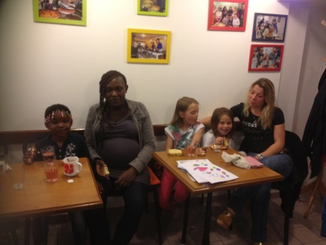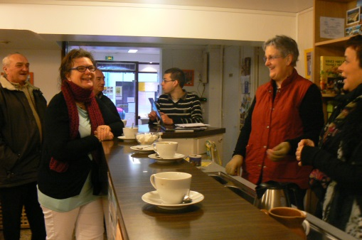

**L’accueil du public « Chez Louisette » se déroule du lundi au vendredi en fonction des activités permanentes et évènements ou actions plus ponctuels programmés** en équipe au fur et à mesure de l’année.

**L’accueil de la structure fonctionne ainsi, de façon systématique, tous les mardis et jeudis** (accompagnement social, accompagnement à la recherche d’emploi, accompagnement administratif) de 14 heures à 18 heures, mais **aussi les lundis** (jeux récréatifs) de 14 heures à 17 heures, **ponctuellement les mercredis matins et après-midis** (ateliers de loisirs éducatifs « parents-enfants », accompagnement social spécifique) **et vendredis après-midis** sur des actions spécifiques (débats-santé, débats-citoyen, réunions d’équipe bénévoles-salariées, accompagnement social spécifique).

**La structure « Chez Louisette » observe une « fréquentation semaine » d’environ 65 personnes différentes.**

Pour les personnes qui intègrent ensuite les diverses actions ou activités ou ateliers régulièrement proposées par la structure, c’est le besoin de renouer des relations sociales, de rompre l’isolement dans lequel la précarité précipite et enferme qui souvent les motive. C’est aussi **pour bon nombre de personnes, le besoin de retrouver un sentiment d’utilité sociale, de partager ce qu’elles aiment ou savent faire (atelier cuisine), de participer à une œuvre commune (un repas de quartier), d’être valorisées dans ce qu’elles peuvent aussi donner aux autres, …**

### L’activité hebdomadaire «  Jeux récréatifs »

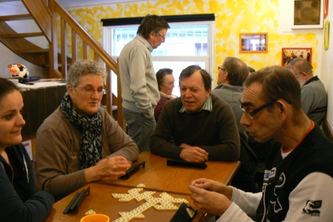

**L’activité hebdomadaire « Jeux récréatifs »** a été ouvertedès l’ouverture de la structure.Depuis, des habitants du quartier viennent régulièrement **chaque lundi après-midi** jouer ensemble. Ce temps et cet espace de rencontre offrent **la possibilité d’être ensemble, de faire ensemble, de rencontrer l’autre autrement**. L’organisation du jeu et le matériel mis à disposition sont confiés à la responsabilité des joueurs qui sont autonomes. C’est un temps qui permet à certains de rompre leur isolement, de passer un moment agréable de détente, de discuter, de rencontrer des solidarités de voisinage, … Cette activité est intergénérationnelle, car aux seniors qui avaient ouvert l’activité sont venus s’adjoindre des adultes plus jeunes qui ont trouvé leur place au sein du groupe. Un noyau de 11 personnes se retrouve régulièrement, alternant jeux de cartes ou jeux de sociétés en fonction du groupe réuni chaque lundi.

### Les ateliers de loisirs éducatifs « parents-enfants »

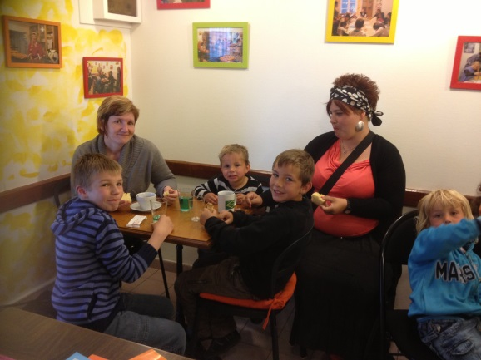**Les ateliers de loisirs éducatifs « parents-enfants »** ont été mis en œuvre en 2012 et ont été pérennisés et développés en 2013 (atelier d’écriture et d’illustration de « mon livre d’histoires » en 2012, atelier de réalisation de « décorations de Noël » en 2012) : - **atelier en mars 2013** (3 séances) de réalisation de « décorations de Pâques » **associé à un atelier-cuisine** pour la confection d’œufs en chocolat et de brioches dégustés avec les familles.

- **atelier en juin 2013** (3 séances) intitulé «  On coupe et tout on colle » proposant de réaliser des collages sur support cartonné.

- **atelier en décembre 2013** (3 séances) intitulé « De la lecture de contes de Noël à l’écriture d’un conte de Noël », projet visant à profiter de la magie de Noël pour sensibiliser des familles à la lecture voire mettre à leur portée le plaisir d’écrire.

Une maman en particulier, présente lors des 3 séances, a manifesté sa satisfaction face à la mise en forme finale du conte de Noël, qui respectait ce qui avait été élaboré avec les enfants et qui constituait pour elle une belle histoire de Noël et un beau livre d’images gaies, colorées, enfantines.

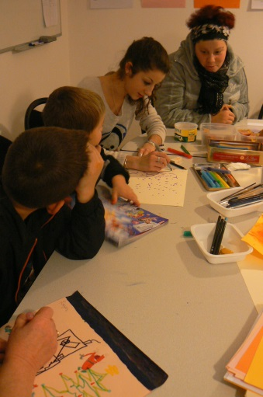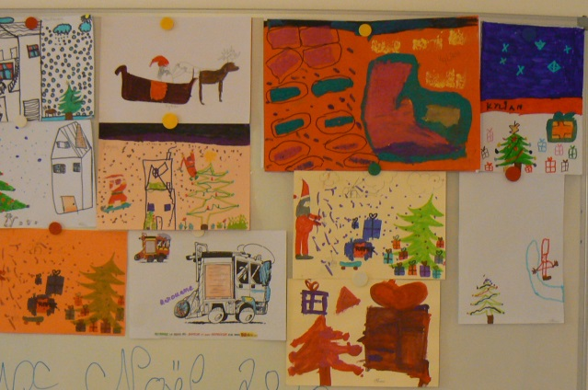

Les ateliers de loisirs éducatifs « parents-enfants » **sont mis en œuvre ponctuellement,** à la fréquence de 3 séquences dans l’année généralement et à raison de 3 séances par séquence. Ils se déroulent **les mercredis matin et/ou après-midi** ou parfois **sur des temps de vacances** scolaires. Il y a une fréquentation stable des enfants et des parents à ces ateliers.

Nous proposons généralement **une séquence d’atelier cuisine « parents-enfants » par an qui est bien investie**, ce qui nous conduit à prévoir d’en programmer davantage en 2014.

### Les ateliers de cuisine hebdomadaire, les sorties pédagogiques associées, les interventions de sensibilisation à la santé

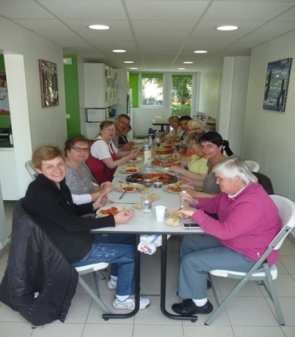

**Les ateliers de cuisine hebdomadaires du vendredi matin**, investis par les adultes, l’ont plus été encore à partir de septembre 2012 et la fréquentation s’est confirmée en 2013 (voir éléments quantitatifs en 1ère partie du document). 8 personnes en moyenne sont présentes à chaque atelier. **L’atelier s’applique à cultiver le « bien manger pas cher »** en définissant des menus de saison. L’attention est donc aussi portée sur l’équilibre et la bonne hygiène alimentaire (contrat local de santé en lien avec l’ARS).

**L’atelier cuisine du vendredi encadré par l’adjointe-technique de l’épicerie solidaire est externalisé dans les locaux du Centre Social d’Oxygène à Neuville**, qui dispose d’équipements adaptés. Cet atelier n’est pas réservé qu’aux bénéficiaires de l’épicerie solidaire, mais ouvert à tous pour décloisonner les publics, créer des passerelles entre les populations, qui, sinon, ne se côtoieraient pas forcément en raison des représentations de chacun sur les quartiers. D’ailleurs, dans cette logique et dans le souci de **mettre les familles en mouvement sur le territoire dieppois**, nous les orientons aussi en fonction de leurs centres d’intérêt ou besoins **vers les activités des autres structures de proximité** (Croix-Rouge, …).

**Des sorties thématiques et pédagogiques en lien avec les ateliers cuisine** s’organisent comme, par-exemple cette année, **une visite de la Cité de la Mer** le 21 juin (Estran à Dieppe) sur la thématique « de la mer … à l’assiette » ou **une sortie exceptionnelle au « Salon du Chocolat » à Paris**, programmée le 31 octobre 2013 pour 54 habitants (dont 4 encadrants).

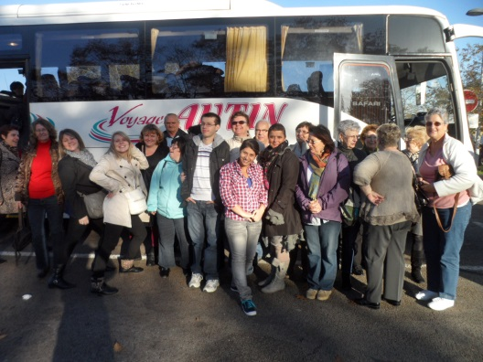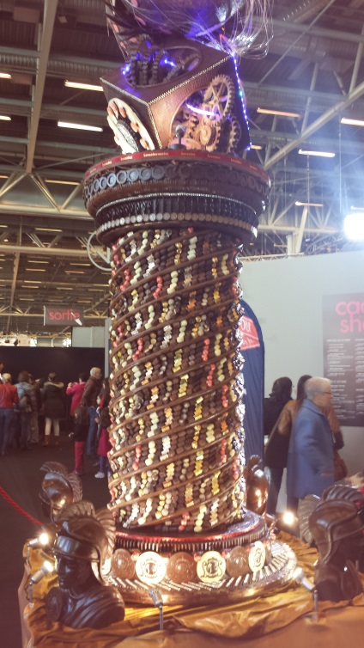

**Des interventions de sensibilisation à la santé ont été programmées** en janvier 2012 **sur l’équilibre alimentaire**, en octobre 2012 **sur** **les dépendances**, et en juin 2013 **sur les principes de précaution alimentaire en prévention de certains problèmes de santé**.

* En partenariat avec le Pôle Ressource Santé de la Mairie de Dieppe.

* En partenariat avec une diététicienne-formatrice d’INSERACTION.

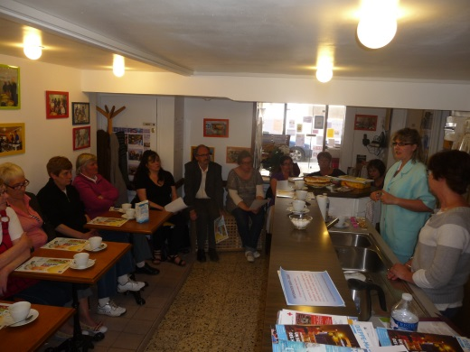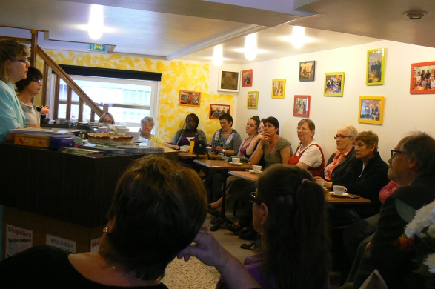

Ces interventions thématiques peuvent être organisées en partenariat avec des professionnels de santé, quand la thématique nécessite des qualifications complémentaires aux compétences disponibles. C’est généralement une bénévole de la structure « Chez Louisette » - infirmière PMI de métier - qui pilote ces interventions. Ces débats-santé intéressent les familles, car il y a facilement une vingtaine de participants, nombre auquel il est préférable de se limiter pour favoriser une bonne interactivité de débat. L’idée est de tenter de donner des repères aux familles dans les différents domaines abordés. A la dernière séquence en juin 2013, 17 personnes étaient présentes et ont interagi avec la diététicienne qui intervenait pour trouver réponse à leurs questions.

### Les cafés ou débats citoyens

**Des cafés citoyens sont organisés dans notre structure depuis 2012**, le premier en avril 2012 sur le **« développement durable »**, le second en décembre 2012 sur **« l’accueil des migrants étrangers à Dieppe »**, le troisième le 6 décembre 2013 sur la thématique de **« l’accès au logement à Dieppe »** :

 «  **Démarches** avant d’intégrer un logement, **droits et devoirs** pendant qu’on est dans le logement, **règles locatives** s’appliquant au moment de quitter le logement ». Il a été organisé **en partenariat** et en présence de deux assistantes sociales du **Conseil Général**; d’une conseillère en économie sociale et familiale et d’une assistante sociale de la **CAF**; de la directrice d’agence sise à Neuville Les Dieppe de **SODINEUF**; avec le soutien de la **Mission Locale Dieppe Côte d’Albâtre** et notamment la mise à disposition de prospectus d’information sur la question de l’accès au logement pour les jeunes.

Les thématique sont décidées en réunion d’équipe (bénévoles-salariés) et mises en lien avec les préoccupations et besoins des habitants relevés sur le terrain. Nous limitons aussi à une vingtaine de personnes présentes ces débats-citoyens afin de favoriser une interaction, qui permette à chacun de trouver sa place dans le débat.

### L’accompagnement à la recherche d’un emploi, l’accompagnement des démarches administratives, le parcours permanent d’insertion par l’activité bénévole

**L’accompagnement à la recherche d’emploi** (travail du CV, comprendre les difficultés d’accès à l’emploi, cibler les offres, aider à y répondre, …) **et l’accompagnement des démarches administratives** (faire valoir des droits, obtenir une assurance habitation adaptée à sa réalité économique, résoudre un problème avec un bailleur, compréhension d’un courrier administratif, judiciaire en vue de la réponse à faire, déclaration de situation à la Caf, à Pôle Emploi, appel d’un médecin, …) se sont mis en place progressivementdès 2011. En 2012 et 2013, les familles ont été plus nombreuses à solliciter ces soutiens, notamment l’accompagnement à la recherche d’emploi parce qu’il s’inscrit dans une régularité de rencontre (hebdomadaire) dont les personnes ont besoin,. C’est un accompagnement individuel qui se met en place à la demande des personnes. Un bénévole conseiller à l’emploi de métier, jeune retraité, est en charge de ces ateliers avec la coordinatrice responsable de la structure. **Ces ateliers fonctionnent de façon permanente les mardis et/ou jeudis** et davantage, si besoin, ce à la demande des personnes intéressées.

**Dans la perspective de favoriser le retour à l’emploi, il existe au sein de la structure un parcours permanent d’insertion par l’activité bénévole**. De la **valorisation et requalification des personnes par l’activité bénévole à la réinsertion sociale et professionnelle**, c’est **un** **chemin à construire avec les personnes.**

Les personnes qui souhaitent s’y inscrire peuvent être accueillies **du lundi au vendredi sur l’ensemble des activités de la structure**, qui sont encadrées par la coordinatrice responsable de l’épicerie et son adjointe-technique.Notre structure dans la diversité de ses activités propose **un lieu d’expérimentation professionnelle et de formation par l’activité bénévoleau service de la solidarité**, valeur forte de notre projet qui tente de donner place et chance à chacun dans la société. Cette « mise en activité bénévole »quisollicite parfois l’acquisition de nouvelles compétences révèle également des compétences existantes chez les personnes, qui trouvent **une reconnaissance sociale de leur utilité dans un projet collectif**. Cela contribue pour des personnes éloignées de l’emploi, qui n’ont parfois plus de projet professionnel, àles rapprocher d’une possible employabilité, ce qui peut leur permettre notamment de ré-envisager un parcours de réinsertion professionnelle et contribuer pour des personnes à la définition d’un nouveau projet de vie. L’expérience est valorisée sur le CV et les compétences acquises ou observées sont capitalisées dans un passeport bénévole édité par l’Association nationale France Bénévolat.

**Pour quelques personnes entrées dans cette dynamique d’insertion par l’activité bénévole, un retour à l’emploi a été concrétisé durablement et ces personnes restent ponctuellement bénévoles au sein de la structure en fonction de leurs disponibilités.**

***FICHE ACTION de « l’Atelier Recherche d’Emploi. »***

***TITRE : Aide à la recherche d’emploi /suivi individuel (les mardis après-midi et/ou jeudi après-midi, à la demande aussi les lundis après-midis et/ou vendredis)***

***DIAGNOSTIC/CONSTATS***

* ***Rompre l’isolement des personnes face à la perte d’emploi***
* ***Redonner espoir***
* ***Recréer du lien social***

***PUBLIC CONCERNE***

* ***Tranche d’âge : jeunes et adultes***
* ***Nombre : trentaine de personnes accompagnées par an***
* ***Caractéristiques : suivi individuel***

***OBJECTIFS OPERATIONNELS***

* ***Retravailler autour du CV***
* ***Travailler autour des problèmes de la personne qui représentent un obstacle à l’emploi (santé par ex)***
* ***Cibler le profil des emplois envisageables avec la personne***
* ***Pointer les offres et accompagner les réponses candidatées***
* ***Etape intermédiaire possible : insertion par l’activité bénévole au sein de la structure (renouer avec une activité professionnelle au sein d’un collectif)***

***Exemples de******compétences sollicitées ou valorisées par l’activité bénévole****au sein de la structure :*

* *Participation à l’organisation d’animations thématiques ou d’intervention spécifiques ou de manifestations extérieures en lien avec des partenaires comme ateliers cuisine partagés, repas de quartier, tenue de stands de restauration, braderies, guinguettes, café-citoyens, infos santé, … mobilisant :* ***savoir-faire culinaire, organisation des tâches, de l’intendance, approche de la gestion des coûts, de la communication, de la présentation et de la représentation, …***
* *Participation à l’organisation de l’approvisionnement et de la distribution alimentaire à l’épicerie solidaire**mobilisant des compétences logistiques multiples :* ***transport, sécurité, hygiène, surveillance de la chaine du froid, de la péremption des denrées, étiquetage, mise en rayons, conseils alimentaires, accueil en magasin de la clientèle, hôte(sse) de caisse****,* ***collectes,…***

***Implication bénévole Guinguette 2012 et 2013 dans la rue Guerrier***

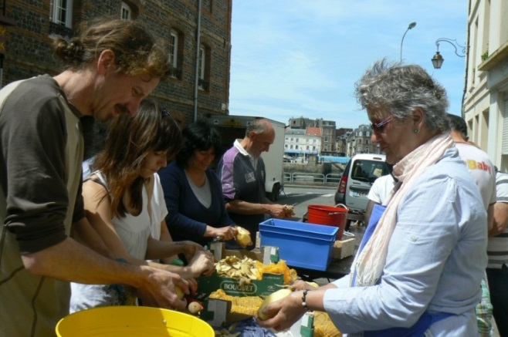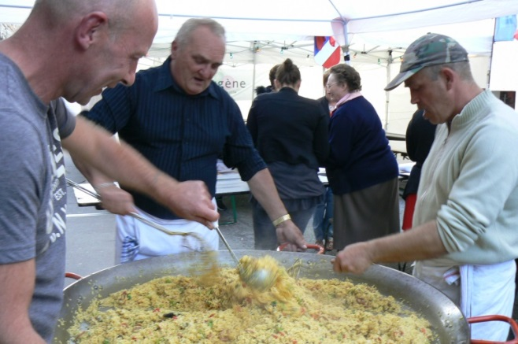

***RESULTATS ATTENDUS***

***Revalorisation, resocialisation, ré-affiliation sociale, requalification des compétences, responsabilisation en vue de préparer au retour à l’emploi***

***MOYENS***

* ***Humains : un professionnel (Diplôme Supérieur en Travail Social) et un bénévole de formation « conseiller à l’emploi »***
* ***Matériels : ordinateur, accès internet pour télé-candidatures***
* ***Mise en situation professionnelle au sein des activités diverses de la structure***

***PARTENAIRES***

***Mission Locale, Pôle Emploi, PLIE, CAP Emploi, …***

***CRITERES D’EVALUATION***

***Nombre de participants, régularité de la fréquentation, implication dans le suivi, résultats de l’accès ou du retour à l’emploi.***

### D’une soirée poétique à un atelier d’écriture poétique

**Pour une soirée poétique la structure Chez Louisette a ouvert ses portes, le 5 avril 2013, aux poètes** **en herbe** et à ceux qui, sensibles à quelques-uns des beaux textes de la poésie, voulaient les partager … ou partager tous autres textes de poètes vivants …

De 18 heures 30 à 21 heures, quelques personnes se sont retrouvées pour prendre un verre, se restaurer un peu, avoir une conversation amicale avec leurs voisins de table, se plonger dans les livres poétiques parsemés dans l’espace de convivialité, lire librement un texte repéré de façon aléatoire ou qui leur tenait à cœur. Dans la lumière intime de l’épicerie solidaire, la parole poétique s’est allumée, portée par la voix et la respiration de quelques diseurs, conteurs, poètes improvisés ou qui s’étaient préparés. Parmi les 11 personnes rassemblées, **chacun a trouvé sa place et le plaisir d’être ensemble simplement dans cet espace de rencontre dédié le temps d’une soirée à la poésie et aux poètes de tous genres.**

**Témoignage :** **Merci à Sophie qui avait ouvert notre soirée poétique par un poème qu’elle avait écrit pour l’occasion.**

La Solidarité *par Sophie*

*Je dédie ce poème à ceux qui nous ont tendu la main et qui nous ont fait tant de bien.*

Nous sommes tous des êtres humains

Avec nos qualités et nos défauts

Pourtant il faut se tendre la main.

A ceux qui en en ont besoin,

Que l'on soit blanc, noir, jaune, rouge

La solidarité n'a pas de couleur ni de frontière.

Faire parler son cœur,

Donner un peu de chaleur,

Un peu de bonheur

A ceux qui sont dans le besoin.

Cela fait tellement de bien

De recevoir un peu d'amour

Quand on en a tant besoin.

Alors restons solidaires

Et tenons-nous la main.

**Un atelier d’écriture poétique**  avait été prévu dans le prolongement de la soirée poétique et programmé la semaine du 29 juillet 2013 sur 4 demi-journées, mais il a dû être reporté en raison de certains évènements affectant l’organisation de la structure. Il a été décidé en réunion d’équipe salariés-bénévoles de **sa reprogrammation en 2014,** où 3 premières séquences ont été fixées pour **un petit groupe de cinq poètes en herbe qui souhaitent partager ensemble le plaisir d’écrire.**

Un atelier d'écriture désigne généralement **un lieu coopératif consacré à l'écriture** qui, à la fois, sollicite et suscite l’implication et la créativité des participants, en particulier au moyen de techniques d’incitation à l’écriture proposées au groupe par l'animateur. S’il s’agît de produire en commun des écrits, il s’agît aussi de favoriser des techniques d'écriture spontanée pourpermettre à chacun d’exprimer sa singularité dans ses mots choisis. Mais les textes devront faire consensus pour venir **constituer un recueil de poèmes** produit collectivement, qui pourra également être illustré.

### Les manifestations de type Braderie, Guinguette, Harengade, Marinade

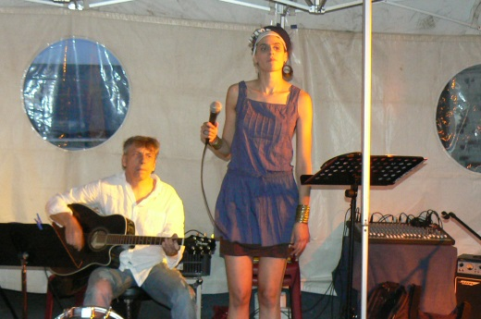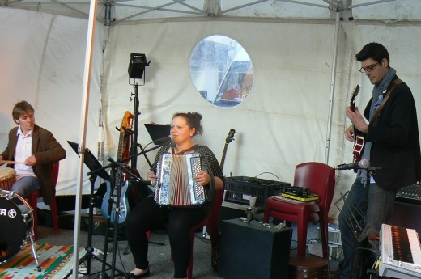

Ces manifestations permettent de toucher un plus grand nombre de familles. C’est d’ailleurs leur objectif que d’avoir un rayonnement plus large auprès de la population.

**Lors de la deuxième guinguette organisée en date du samedi 29 juin 2013**, nous avons servi **85 repas aux habitants présents sur la manifestation**, auxquels il convient d’ajouter environ **40 personnes de passage sur la fête de quartier** ayant accédé au stand de restauration rapide **(environ 125 personnes touchées).** Ce sont **18 habitants bénévoles qui se sont investis dans la préparation** et le déroulement de la manifestation.

**De même pour la braderie du mois de mai 2013**,il s’agît de **20 personnes bénévoles impliquées le samedi et également le dimanche** sur la manifestation (stand brocante et stand restauration à bord du camion itinérant) pour **un large public touché** que nous ne pouvons vraiment quantifier, mais la présence de notre structure sur la manifestation est remarquée (cf. article Infos Dieppoises) notamment par les habitants **avec lesquels nous sommes amenés à parler du projet global de solidarité locale que recouvre la structure « Chez Louisette ».**

***Le POLLET un quartier vivant à l’occasion de la Braderie tous les mois de mai (photo 2013)*** 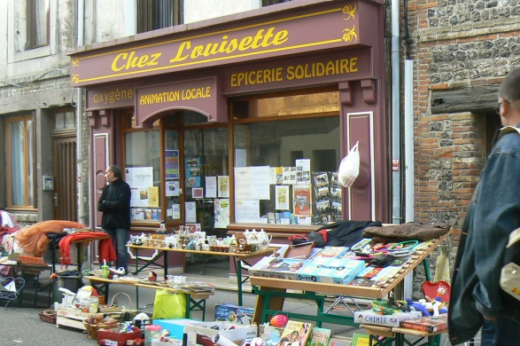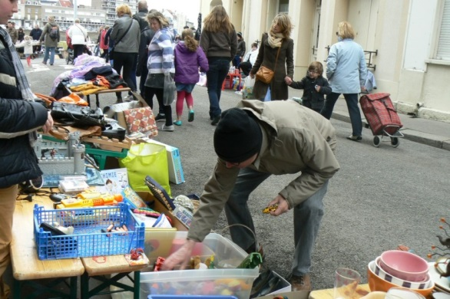

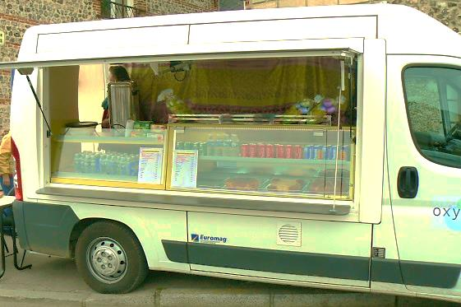

**Cette année, nous avons organisé une marinade en novembre 2013** (au lieu d’une harengade l’année passée), ce en lien bien sûr avec la Foire aux harengs du samedi et dimanche 16 et 17 novembre. La marinade de harengs en nombre a été préparée **en** **atelier cuisine le 8 novembre** avec 12 participants(usagers de l’épicerie solidaire et du centre social pour les territoires CADM et CCPC), **en vue ensuite de la vente des harengs marinés à l’épicerie solidaire** (tarif dégressif aux bénéficiaires de l’épicerie solidaire). A rappeler que le but d’une marinade comme d’une harengade ne consiste évidemment pas à faire de l’argent, même si nous sommes soucieux de rentrer dans nos frais pour ne pas ponctionner notre budget de fonctionnement déjà fragile. **Une marinade ou une harengade est une action d’animation de l’épicerie solidaire, dont la vocation est d’être mobilisatrice et fédératrice de liens sociaux entre bénévoles, bénéficiaires, habitants du quartier et de ses alentours**. L’année prochaine, nous réitérons plus probablement une harengade qu’une marinade, voire en fait les deux, car des habitants ont regretté que, comme l’année passée, nous n’ayons pas fait de harengs grillés.

### Des collectes au nom de la solidarité

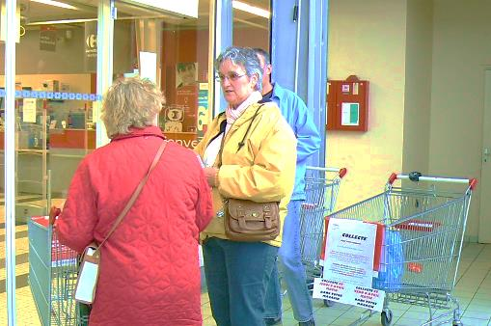

**Des collectes de produits d’entretien et de d’hygiène de la personne au nom de la solidarité**sont organisées une à deux fois par an, en sortie de caisse auprès de notre partenaire Carrefour Market à Neuville-Lès-Dieppe. Ces collectes trouvent écho auprès des habitants qui s’engagent sur cette action de solidarité, en tant que bénévoles mais aussi en tant que donateurs, ce dont nous les remercions. Cette action nous permet de réduire les coûts d’achat de ces produits que nous ne recevons généralement pas en dons, et donc de réduire le budget de fonctionnement de la structure.

# L’EPICERIE SOLIDAIRE CHEZ LOUISETTE CONCLUSION ET PERSPECTIVES D’UN PROJET GLOBAL AU SERVICE DES FAMILLES DU TERRITOIRE SEINOMARIN

### Etat des lieux

**La spécificité voulue de notre structure dans sa double dimension d’Epicerie Solidaire et de structure locale d’Animation de la Vie Sociale** permet aux personnes de **se nourrir d’abord** au premier sens du terme, car c’est pour eux la première difficulté à surmonter… puis une fois retrouvée la dignité qui consiste à pouvoir se nourrir et donner à manger à sa famille, d’autres possibles s’ouvrent alors … car l’esprit devient **disponible pour s’atteler à d‘autres problèmes à résoudre** et le corps, aussi, retrouve  l’énergie qui manquait. Il devient, dans ce second temps, plus facile pour les personnes de renouer des relations sociales qui s’étaient parfois délitées, de se réinscrire dans une dynamique, de ne plus subir la vie, mais d’agir plus activement sur les évènements et les difficultés.

**« Chez Louisette »**, l’Epicerie Solidaire et l’Animation de la Vie Sociale sont deux activités indissociablement liées pour **un seul et même projet de solidarité locale, celui d’améliorer la vie quotidienne des habitants en tentant de répondre à leurs besoins fondamentaux et besoins d’intégration sociale**. La structure propose donc un mode d’accompagnement des personnes, où **il est donné place à une démarche de projet pour chaque personne prête à saisir l’opportunité de s’engager** volontairement **dans la résolution de ses difficultés et dans une direction à donner à sa vie**.

### Perspectives

**La structure « Chez Louisette » dans son concept d’ensemble** **restera un équipement au service de la solidarité locale et tentera donc de continuer à constituer un levier vers une amélioration globale de la situation des personnes et de lutte contre l’exclusion sociale.**

Notre structure continuera, par son offre de services multiples, de **répondre aux besoins des familles en redonnant aux personnes une place d’acteur dans leur vie et leur environnement social.**

**Nous prévoyons de** **maintenir toutes les activités permanentes** **hebdomadaires** déjà existantes et précédemment détaillées (accueil, atelier recherche d’emploi, atelier aide administrative, parcours d’insertion par l’activité bénévole, atelier récréatifs du lundi, atelier cuisine du vendredi).

**Nous pérenniserons annuellement des actions de prévention et de conscientisation**  comme les infos-santé, les cafés-citoyens, **des sorties pédagogiques et d’ouverture à l’extérieur**, ainsi que **des séquences d’ateliers de loisirs éducatifs parents-enfants**, de même que nous favoriserons **des évènements ou manifestations de quartier** comme la braderie de mai et la guinguette de juin (fêtes de quartier attendues par les habitants).

**Nous continuerons à** **impliquer les habitants dans la vie de leur quartier, dans leur environnement social, sur leur territoire,** en définissant avec eux des projets collectifs nouveaux dans un engagement réciproque.

**Nous aurons à cœur de valoriser les habitants dans ce qu’ils peuvent partager solidairement et réaliser ensemble au nom du bien commun, afin que prenne sens le vivre ensemble et que recule l’isolement social.**

Concrètement la structure « Chez Louisette » continuera, dans le prolongement du projet initial mis en œuvre en 2011, d’offrir aux habitants du territoire un espace d’accueil, de vie sociale, de convivialité, d’aide alimentaire, d’accompagnement social individuel et/ou collectif des personnes (emploi, budget, administratif), d’utilité sociale et d’expérimentation professionnelle et/ou de formation par l’activité bénévole, d’animation et de participation aux évènements de la vie locale, de loisirs récréatifs et/ou éducatifs, d’informations et de prévention, de débats citoyens,…

Il s’agira également d’**intensifier le travail en réseau pour favoriser une synergie partenariale au service des habitants du territoire**, en continuant de **travailler avec tous les partenaires au mieux- être de la population.**

**L’association Oxygène remercie les nombreux bénévoles qui soutiennent son engagement auprès des habitants, faisant du projet associatif le leur.**

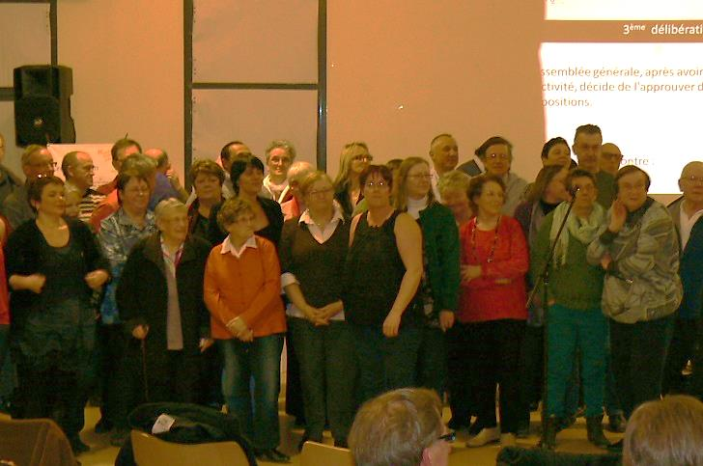

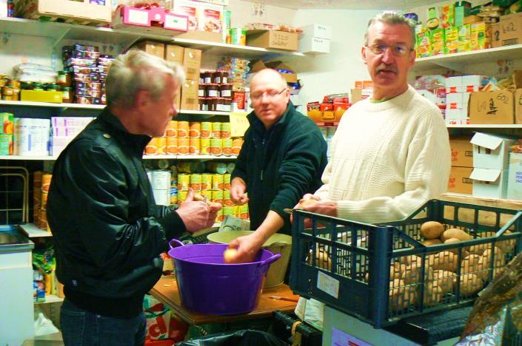

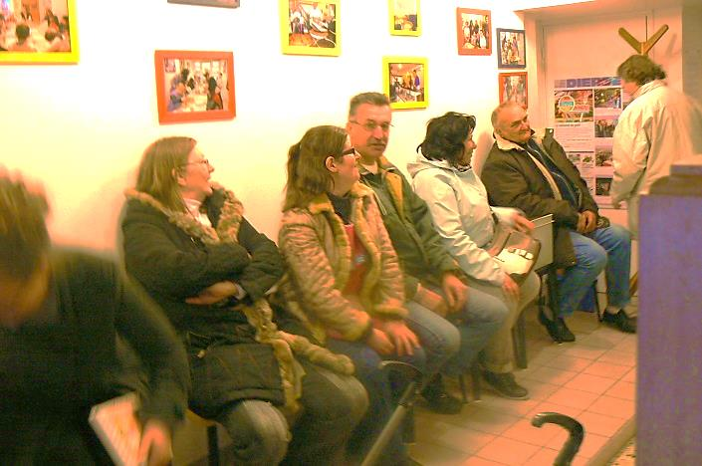

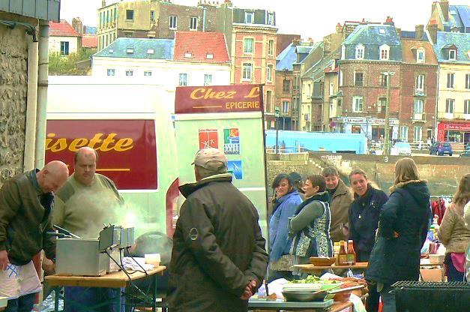

**L’association Oxygène remercie ses partenaires et les mécènes ayant apporté leur contribution au projet de solidarité locale de l’épicerie solidaire**





















1. Ces données sont calculées en appliquant les pourcentages du département sur le territoire de la CCPC.